Sommaire
VIDEO 24 – APPRENTISSAGE NON-SUPERVISE 2
APPRENTISSAGE NON SUPERVISE 50
APPRENTISSAGE NON SUPERVISE : CLUSTERING 50
K-Means CLUSTERING 50
K-Means Elbow method 52
ANOMALIE DETECTION 52
2. Detection d'anomalies avec Isolation Forest 52
Application Décontamination Digits 53
REDUCTION DE DIMENSION 56
1. PCA - VISUALISATION 2D 56
2. Compression de données 58

PYTHON POUR LES DATASCIENCES

VIDEO 24 – APPRENTISSAGE NON-SUPERVISE
L'apprentissage Non-Supervisé (Unsupervised Learning) est une technique de Machine Learning tres populaire. Dans ce tutoriel Python sur sklearn en français, je vous dévoile les algorithmes les plus importants : K-Means Clustering, IsolationForest, et PCA (Analyse en composantes principales)


Intro
Apprentissage Non-Supervisé
K-Means Clustering
K-Means Sklearn
K-Means – Elbow Method
Anomaly Detection (Isolation Forest)
Isolation Forest Sklearn
Application Isolation Forest (digits)
Réduction de dimension (PCA)
Visualisation de données
Compression de données
Conclusion et exercice

Pour rappel, l’apprentissage supervisé est une technique d’apprentissage qui consiste à montrer à la machine des exemples X, y de ce qu’elle doit apprendre.
À l’inverse, l’apprentissage non-supervisé consiste à fournir à la machine uniquement des données X, et lui demander d’analyser la structure de ces données pour apprendre elle-même à réaliser certaines tâches.

1. Clustering
Une des applications les plus populaires de l’apprentissage non-supervisé est le Clustering. Le principe est de laisser la machine apprendre à trier des données selon leur ressemblances (et donc en analysant uniquement les features X).
Les algorithmes à connaitre :
- K-Means : Tres rapide, mais non-efficace sur les clusters non-convexes.
- AgglomerativeClustering : assez lent, mais efficace sur les données non-convexes
- DBSCAN : efficace sur les données non-convexes, mais sélection du nombre de clusters automatique
Applications :
- Trier des documents, des photos, des tweets
- Segmenter la clientèle d’une entreprise
- Optimiser l’organisation d’un système informatique, etc…

2. Détection d’Anomalies
Un autre exemple d’application de l’apprentissage non-supervisé est la Détection d’Anomalies. En analysant la structure X des données, la machine est capable de trouver les échantillons dont les features sont tres éloignées de celles des autres échantillons. Ces échantillons sont alors considérés comme étant des anomalies.
Les algorithmes à connaitres :
- IsolationForest : Efficace pour détecter des outliers dans le train_set
- Local Outlier Factor : Efficace pour détecter des anomalies futures
Applications :
- Nettoyer un Dataset des valeurs aberrantes qui le composent
- Détecter un comportement anormal sur un site Internet ou sur une caméra de surveillance
- Maintenance prédictive des machines d’une usine

3. Réduction de dimension
La dernière application très importante de l’apprentissage non-supervisé est la réduction de dimension. Le principe est de réduire la complexité superflue d’un dataset en projetant ses données dans un espace de plus petite dimension (un espace avec moins de variables). Le but est d’Accélérer l’apprentissage de la machine et de Lutter contre le fléau de la dimension.
Algorithmes a connaitres :
- Analyse en composantes principales (PCA) : le plus populaire et le plus simple a comprendre
- TSNE
- Isomap

Applications :
- Visualisation de données : afficher sur un graphique 2D un espace de grande dimension
- Compression de dataset : réduire au maximum le poids d’un dataset en conservant un maximum de qualité

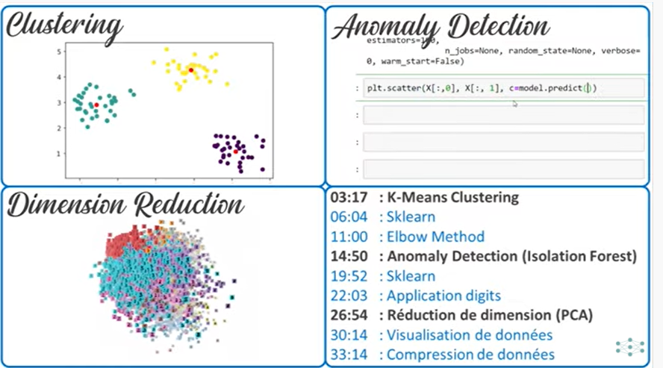

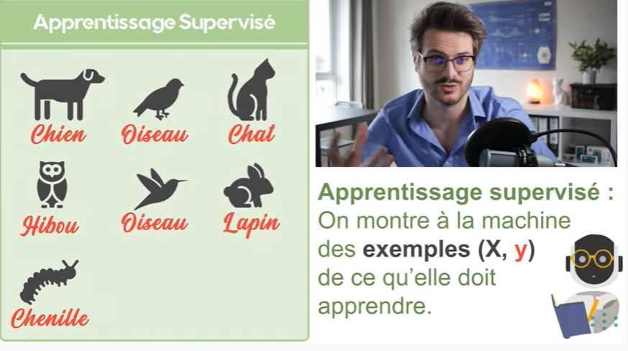


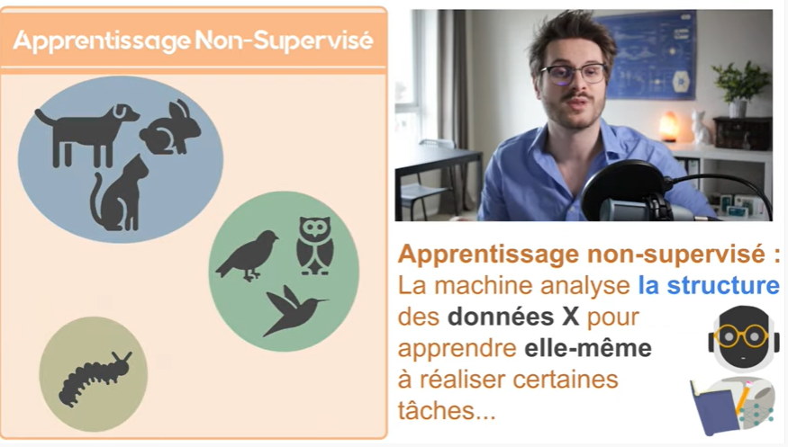



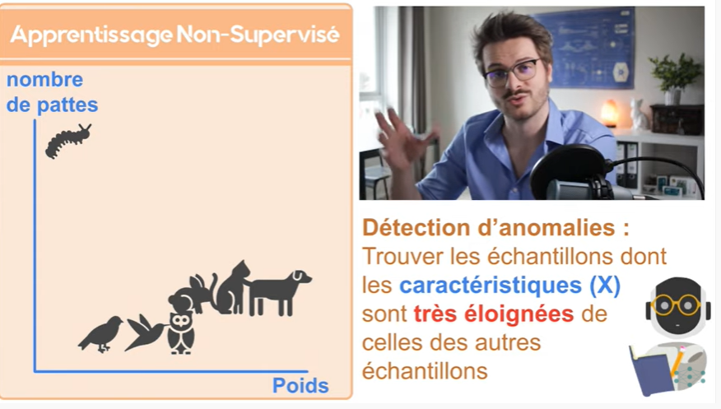


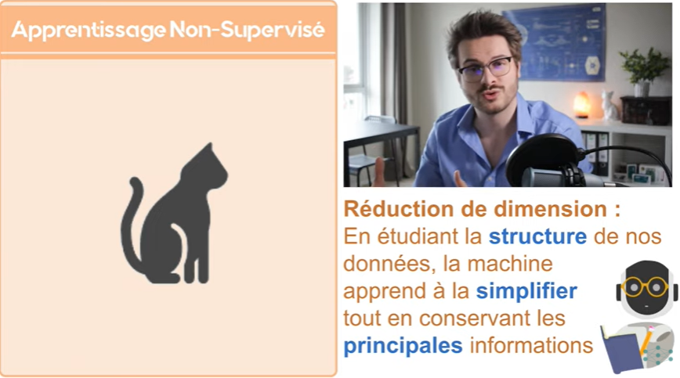
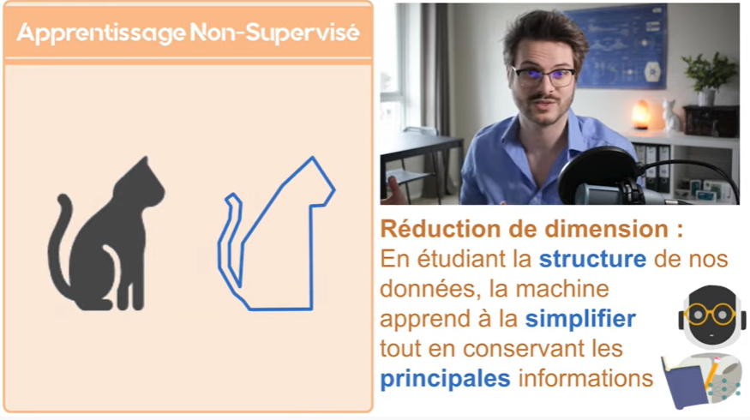

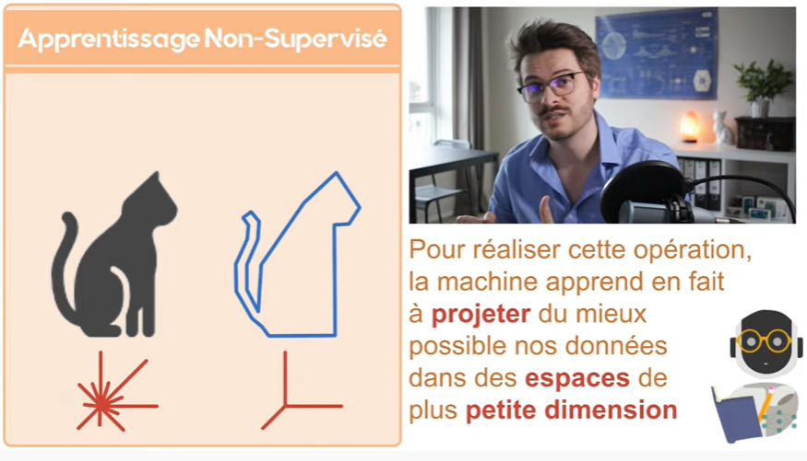
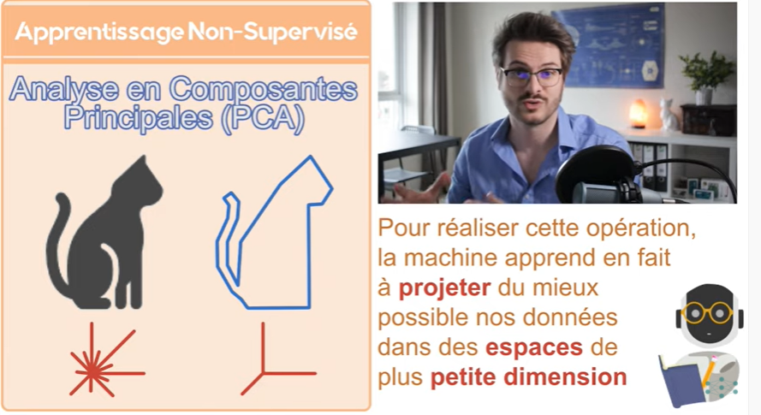


Simplifier la complexité d'un data set == simplifie l'apprentissage de la machine.
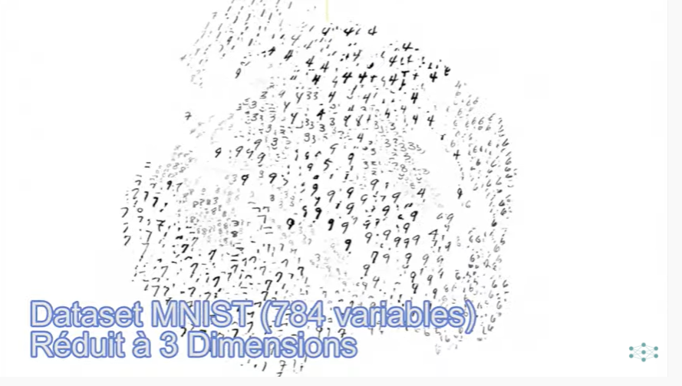
Visualiser en 2 ou 3 dimensions des espaces qui vont bien au delà de notre imagination.


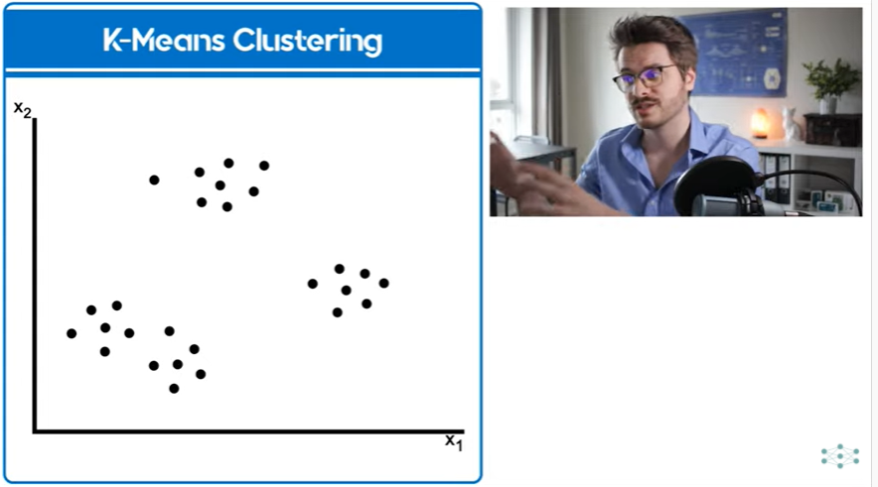

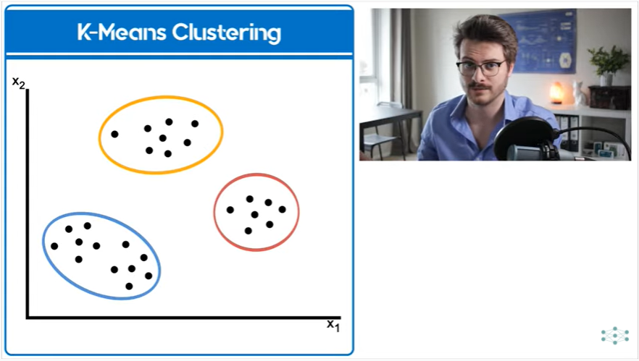
On veut classer ces points en 3 clusters.

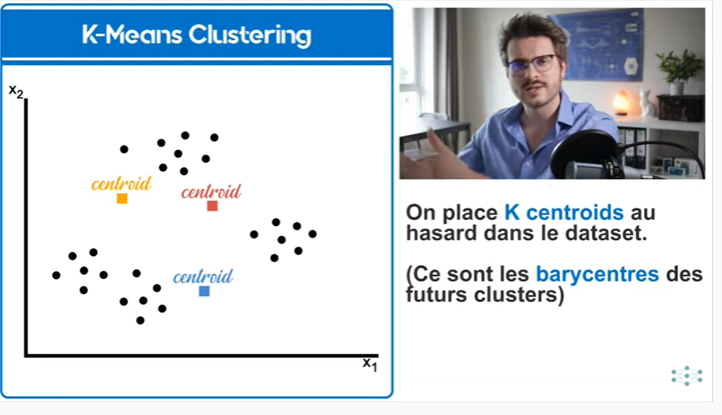

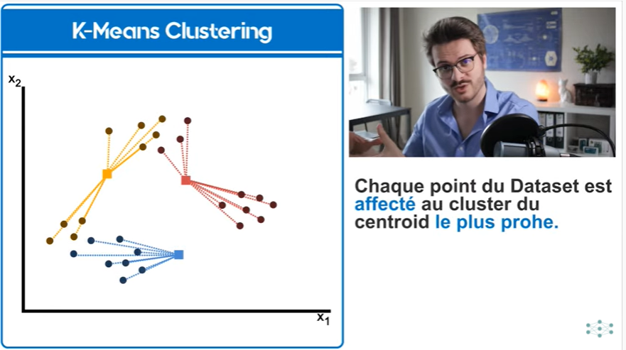
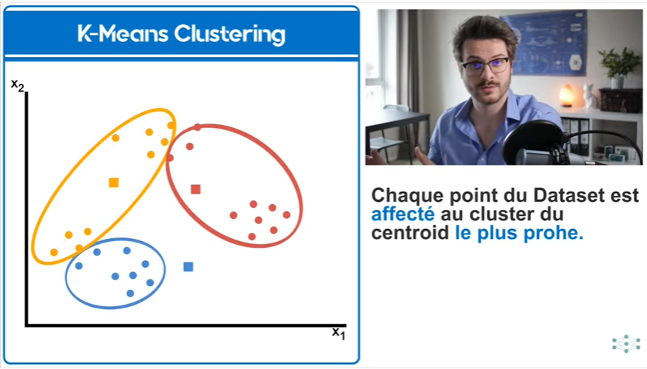

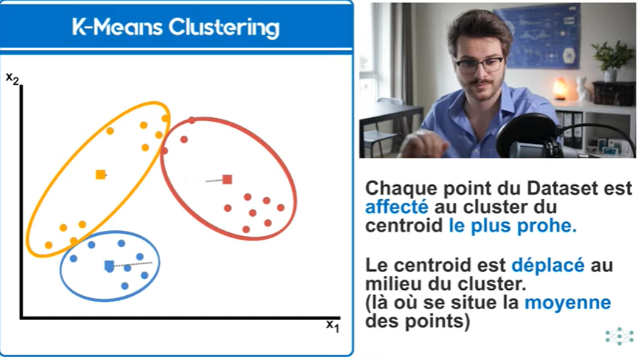
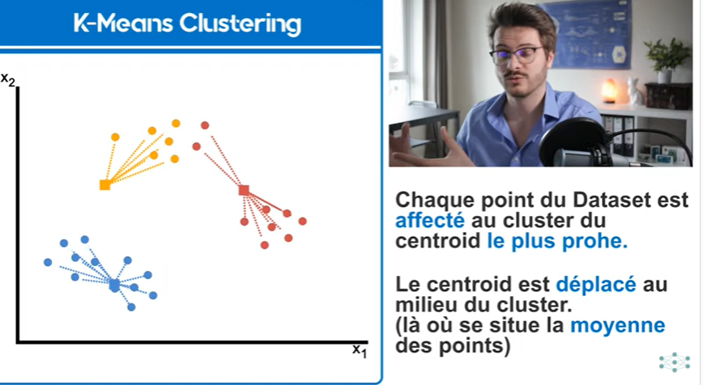

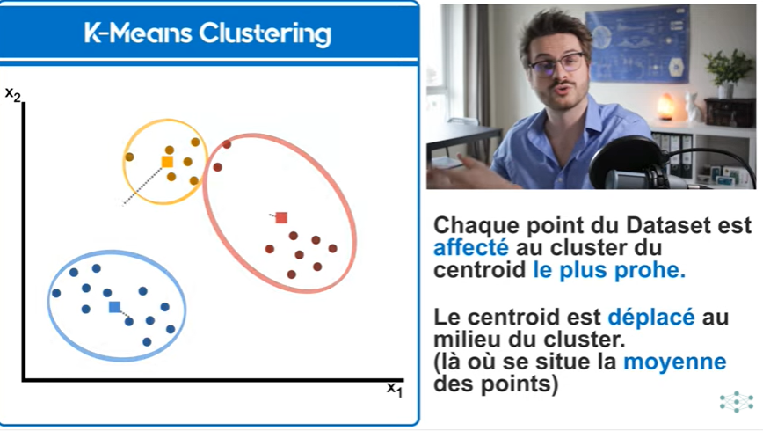
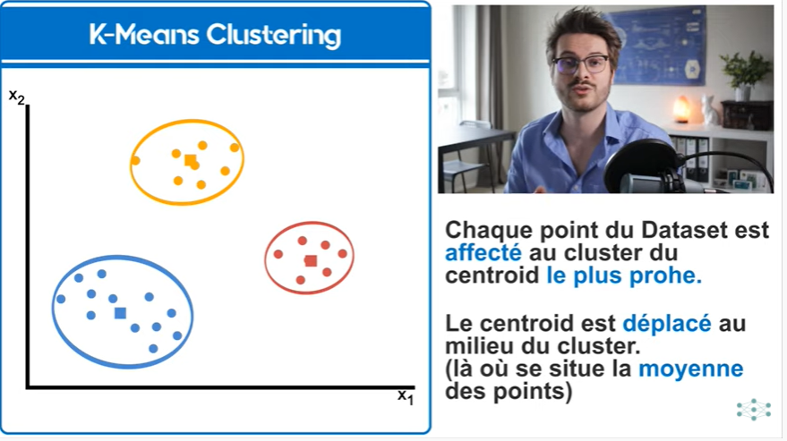

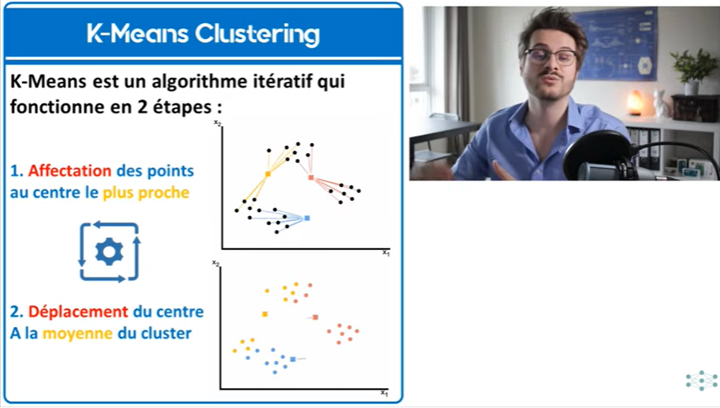
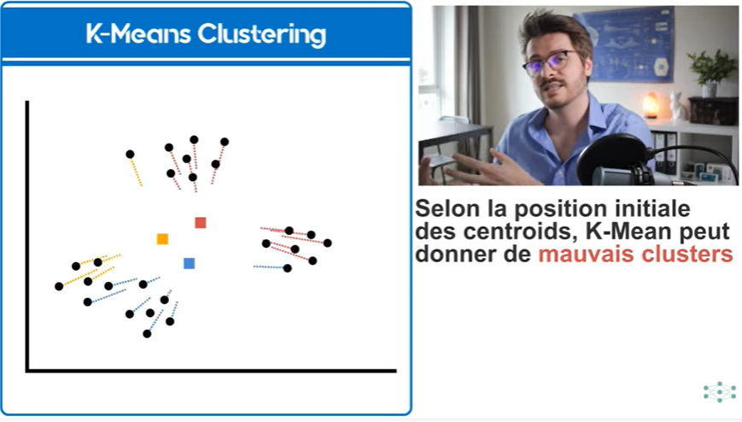

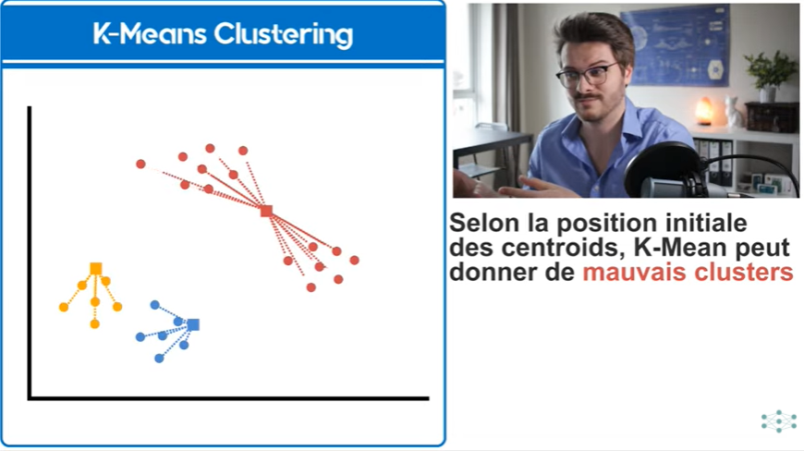
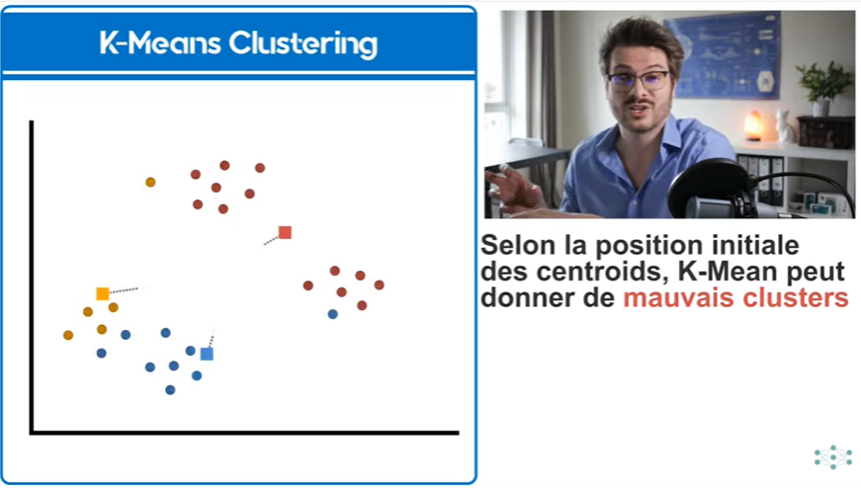

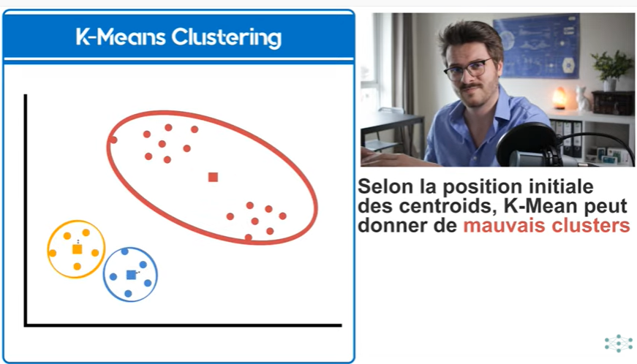
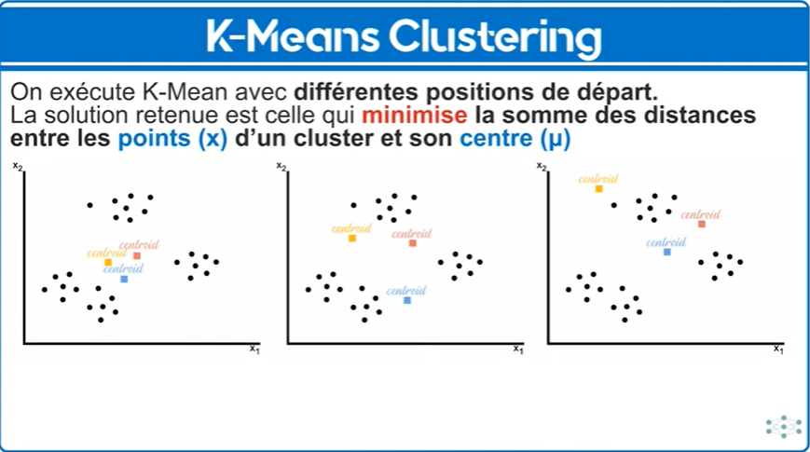

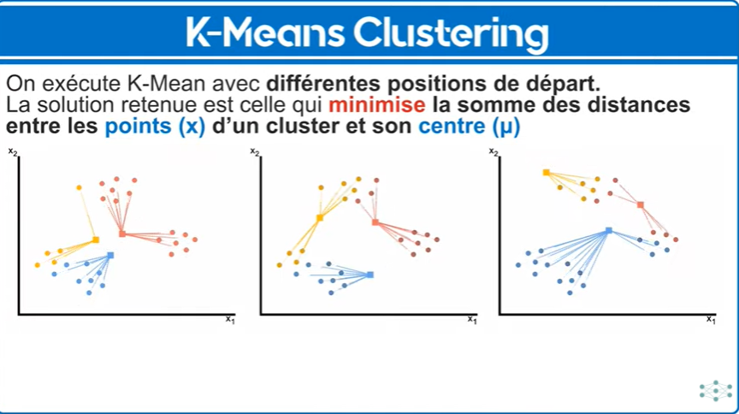
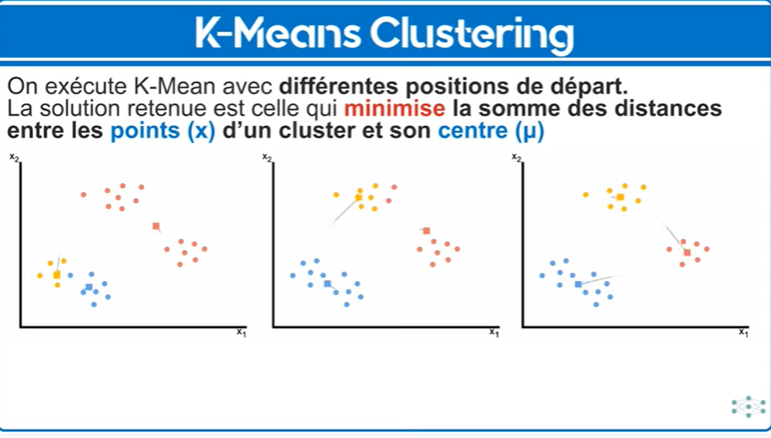

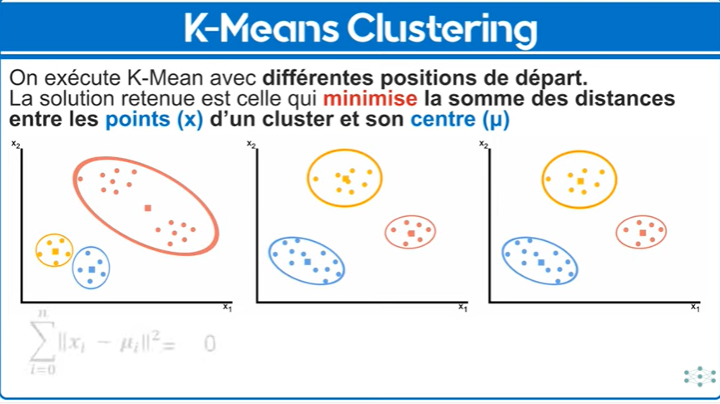
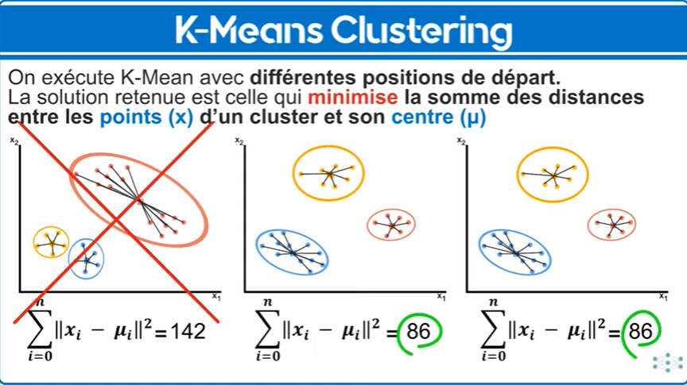

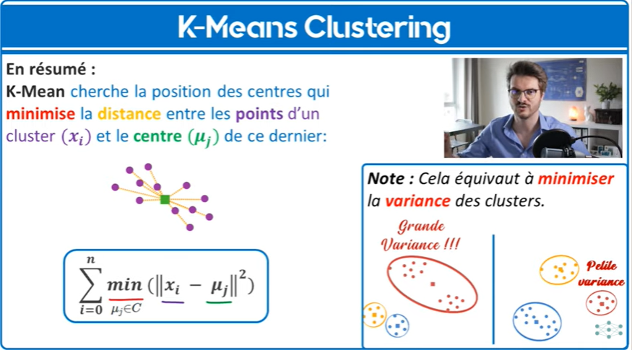
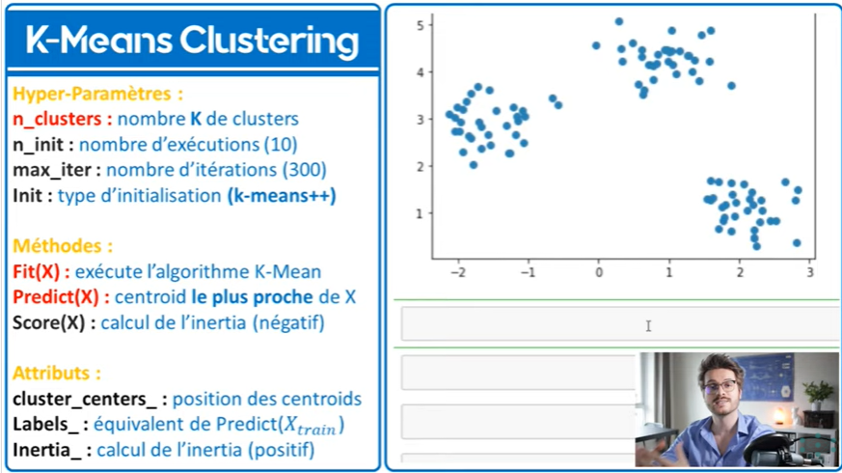

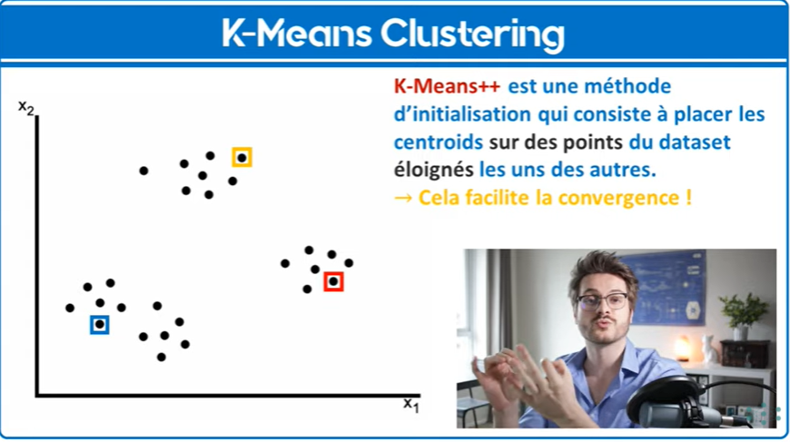
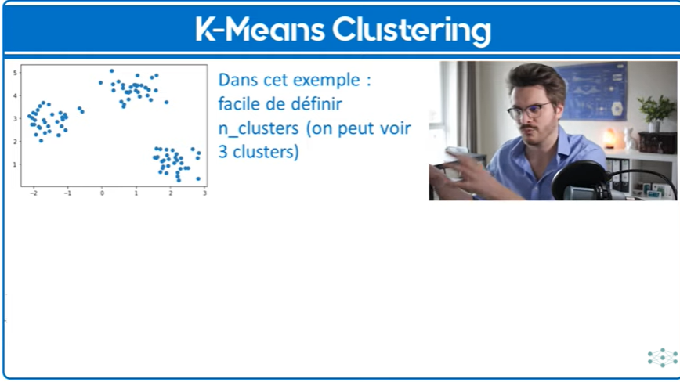

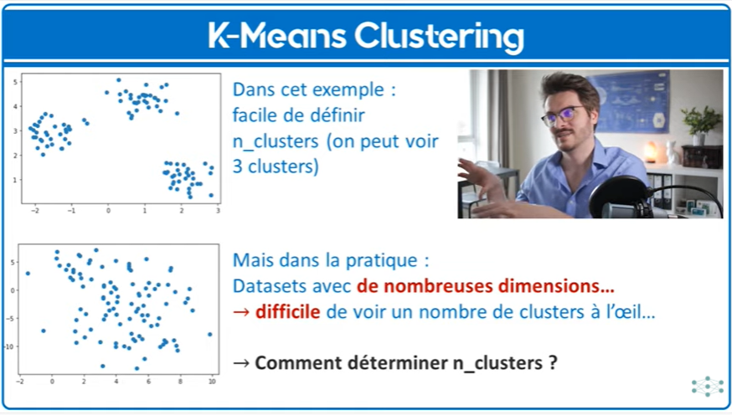
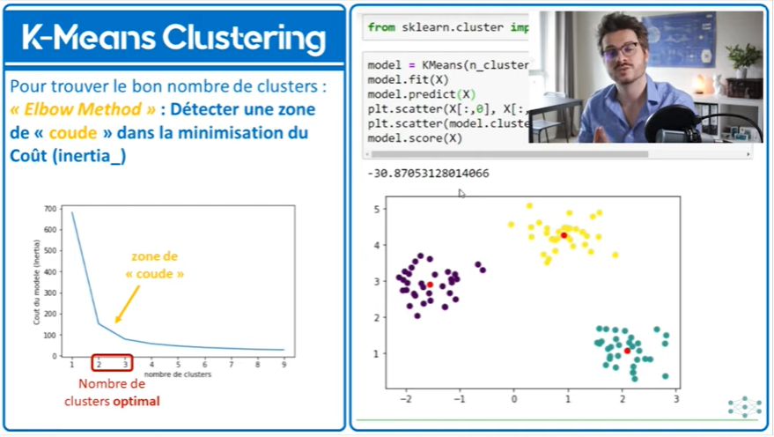
Comment être sûr de choisir le bon nombre de clusters pour notre algorithme?
Simple dans notre cas, car 3 paquets de points, mais dataset plus lourds plus compliqué ==> technique 'Elbow méthode'.
Cette méthode consisite à tracer l'évolution du coût du modèle en fonction du nombre de clusters et de détecter dans ce graphique une zone de coude, cette zone nous indique le nombre de clusters optimale.
Celui qui permet de réduire au maximum le coût du modèle tout en réduisant le nombre de clusters.

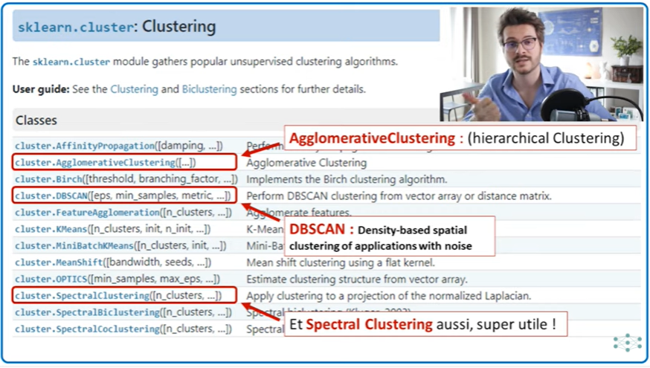
D'autres algo que K-Means : DBSCAN et AgglomerativeClustering : très utiles si on veut segmenter des données qui forment des clusters non convexes ou anisotropes.

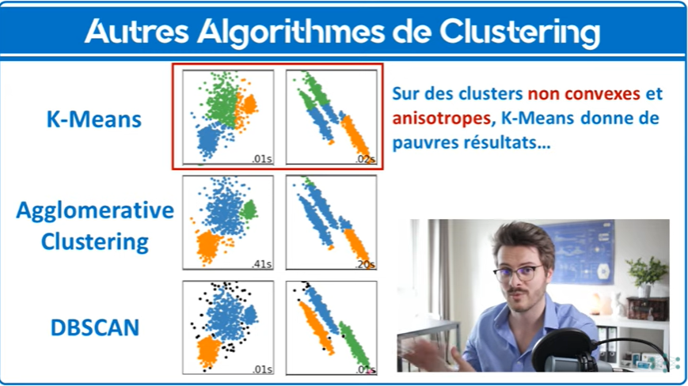
==> pour trier des photos, des documents, des tweets...


Technique d'apprentissage non supervisé, qui permet de détecter dans notre dataset, des échantillons dont les caractéristiques X sont très éloignées des autres échantillons.

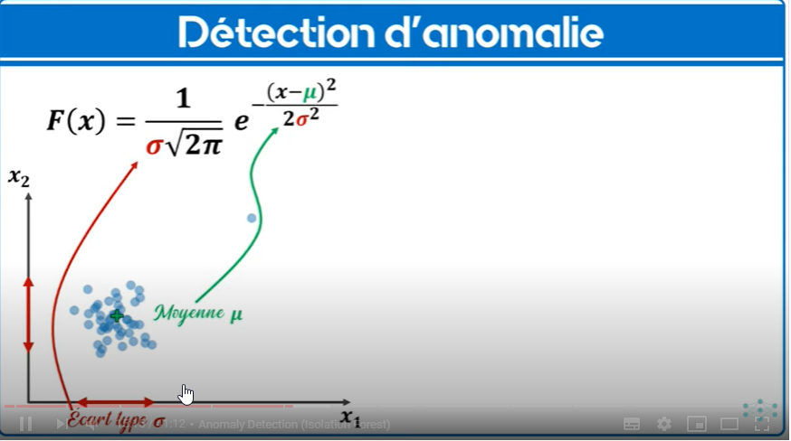
On peut par exemple calculer la moyenne et l'écart type de nos données pour déterminer une fonction densité de probabilités et se servir de cette fonction pour calculer la probabilité d'existence d'un échantillon donnée.
Quand cette probabilité est en dessous d'un certain seuil, alors l'échantillon est considéré comme anormale.

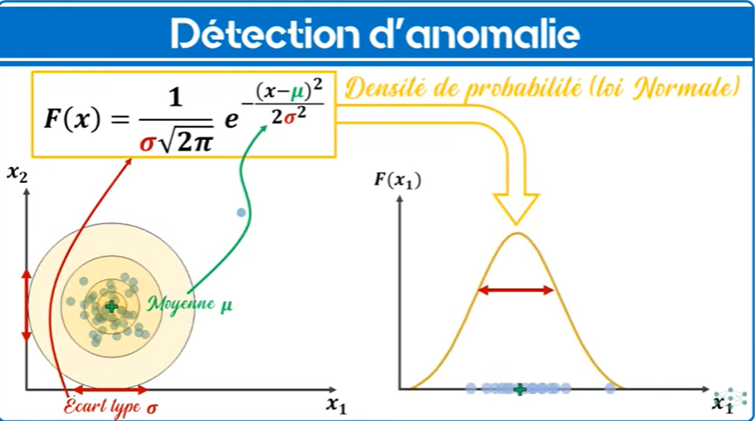
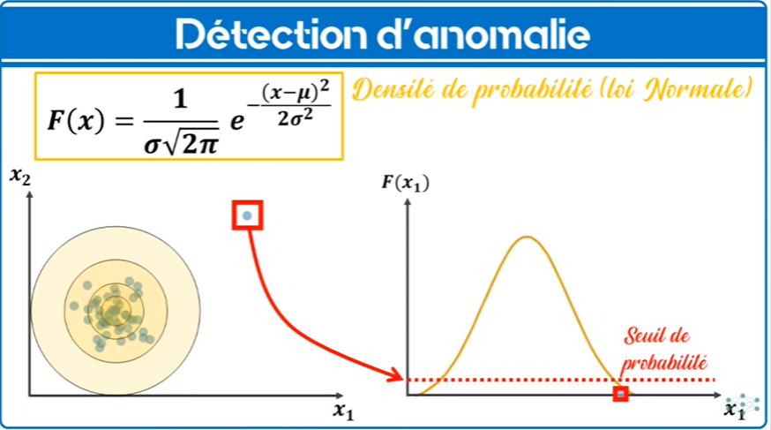
Cette méthode fonctionne très bien mais dans la vidéo, on va voir des méthodes plus modernes et plus efficaces ==> ISOLATION FOREST.


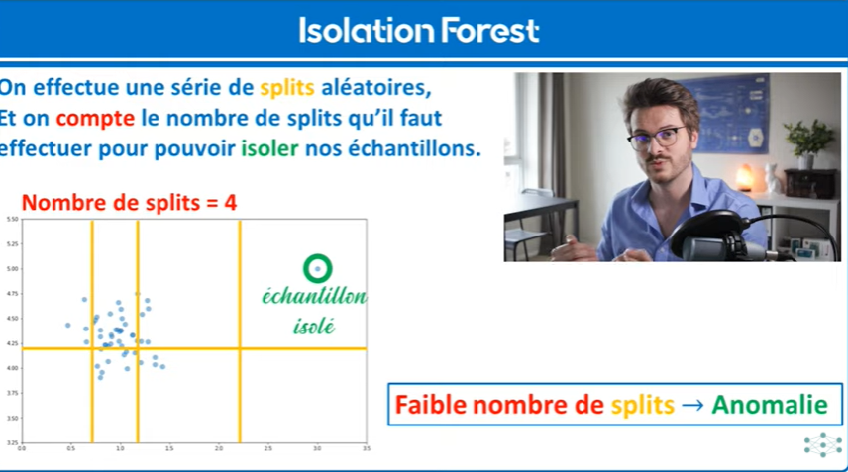
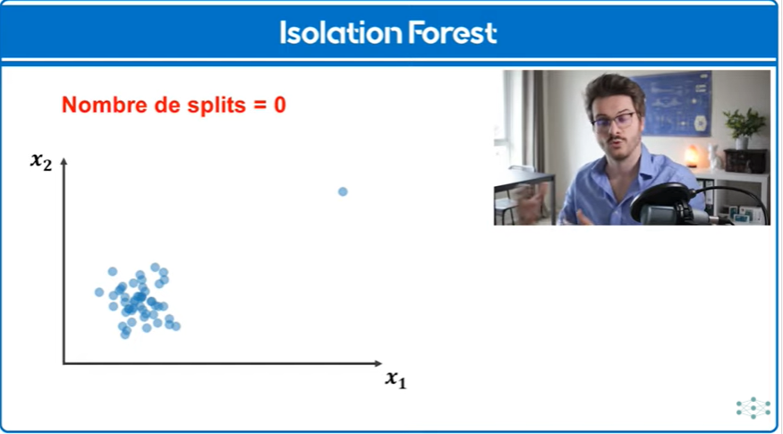

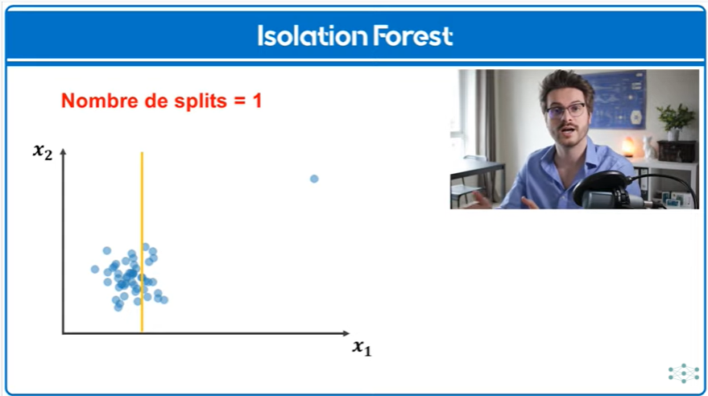
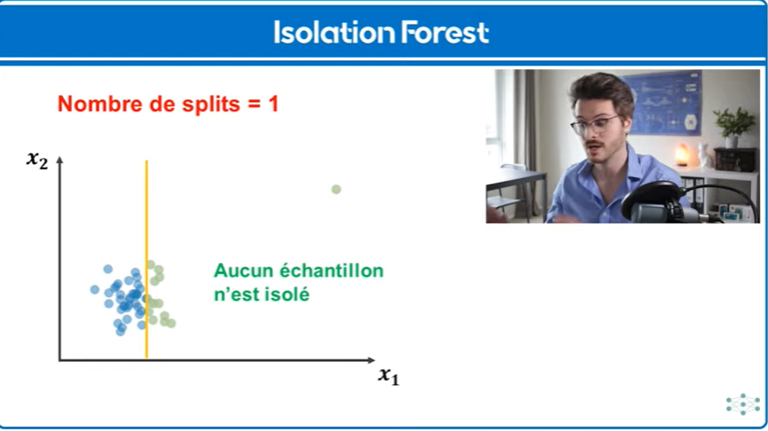

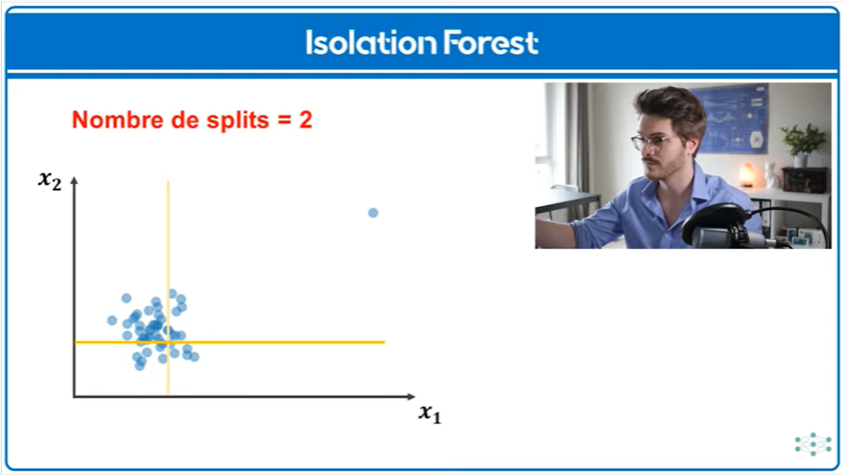

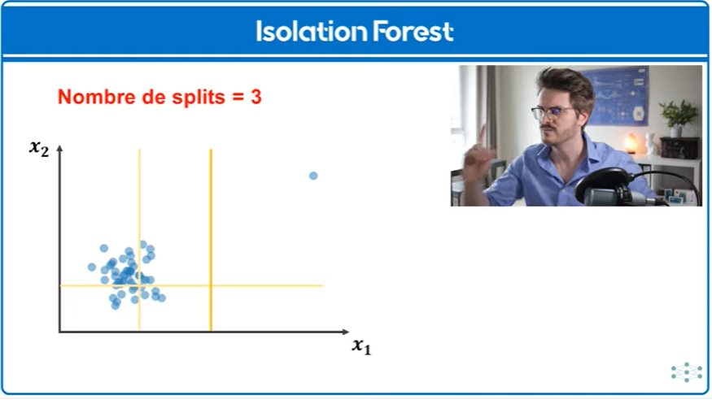

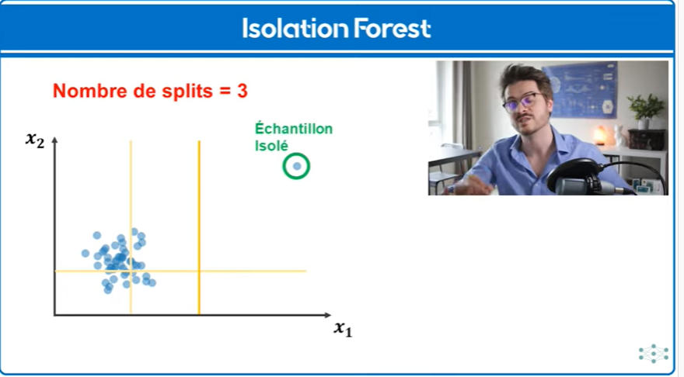
De la chance?

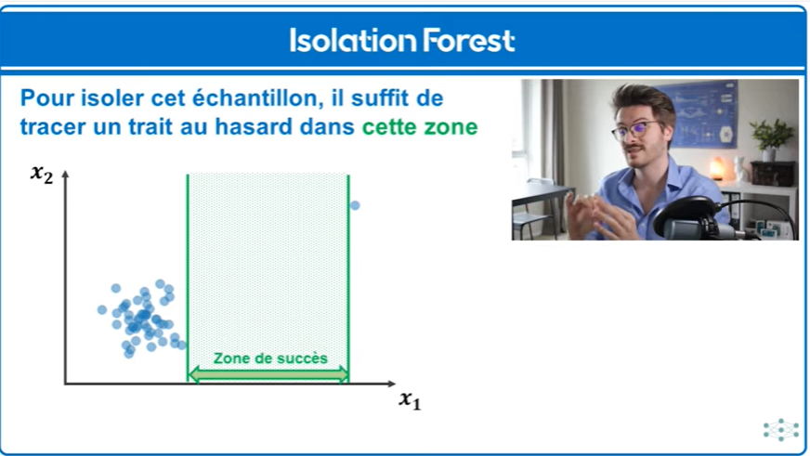

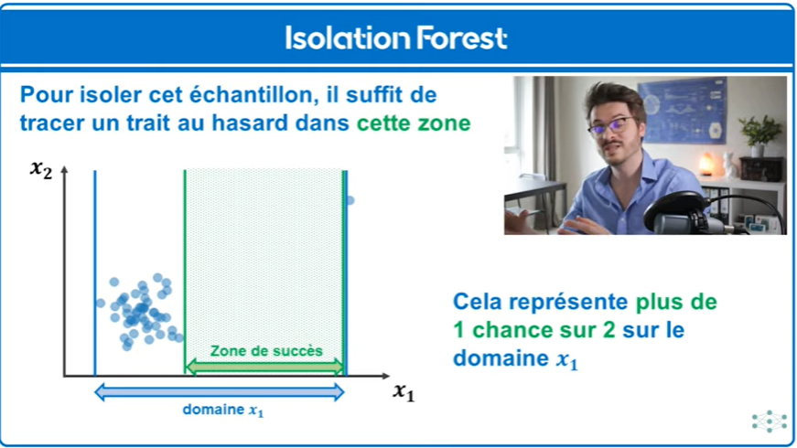
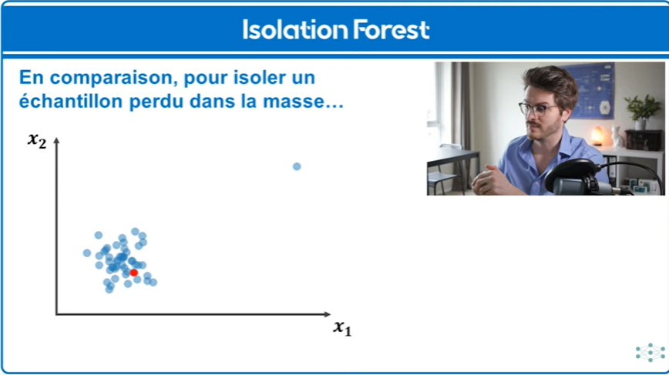

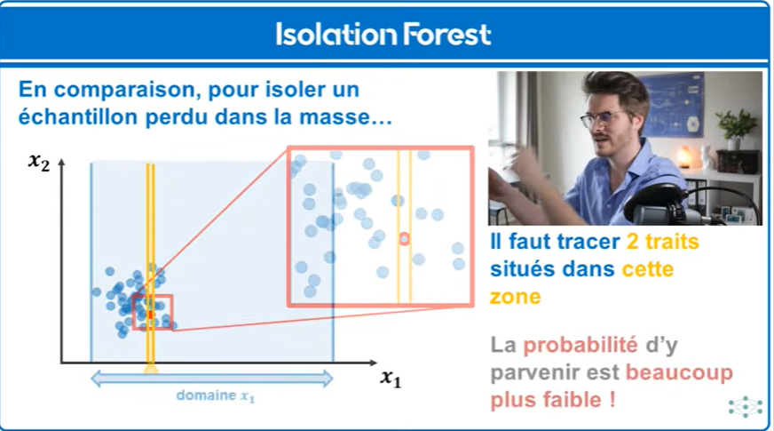
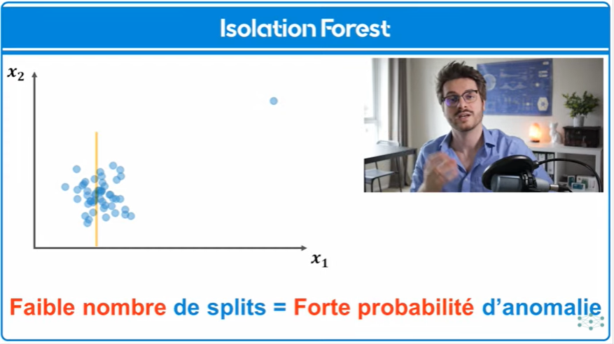

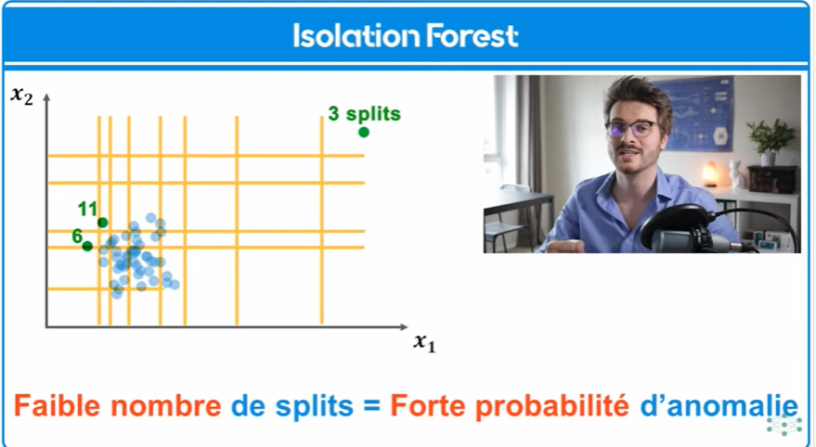
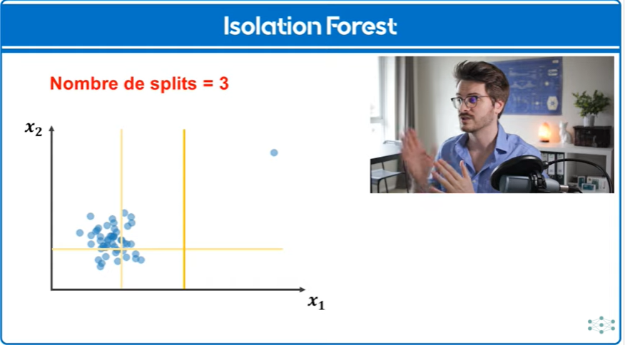

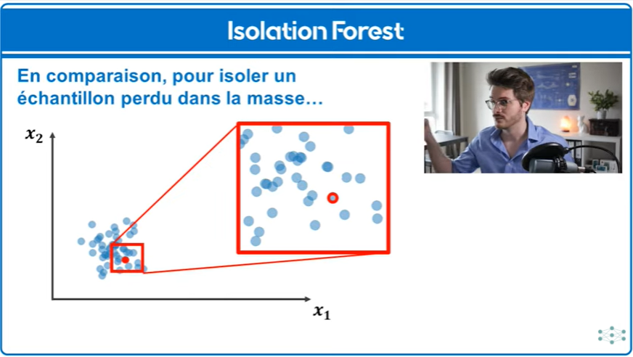
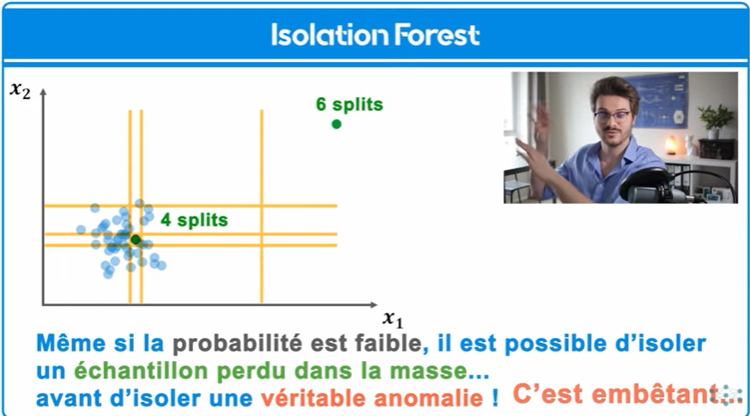

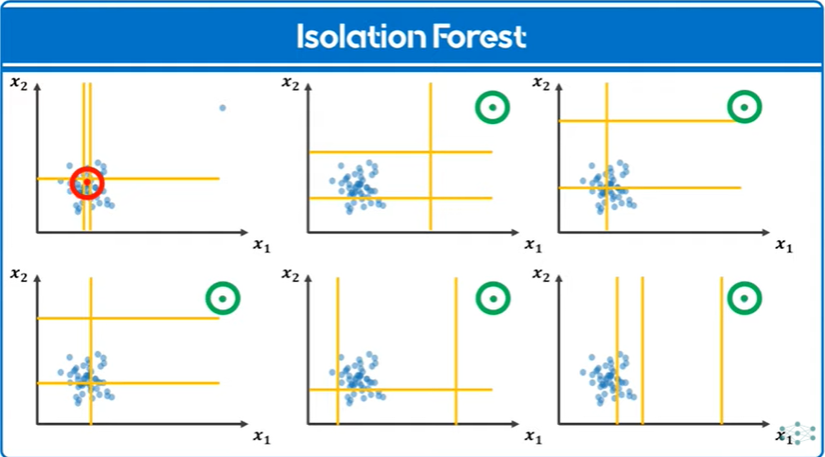
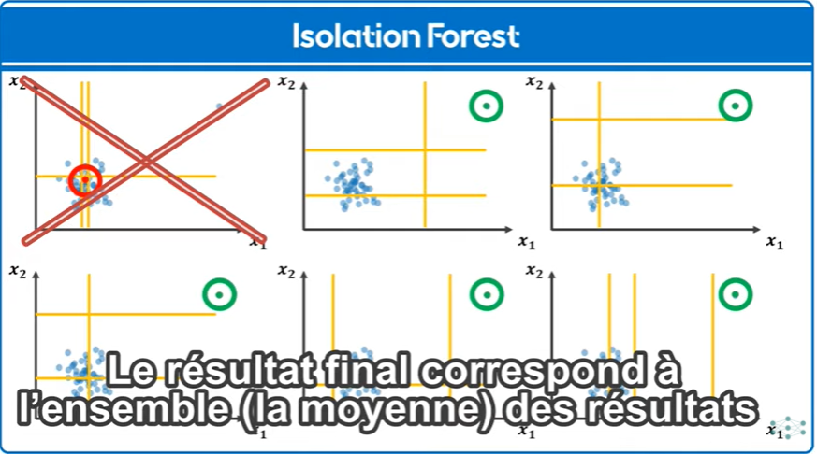


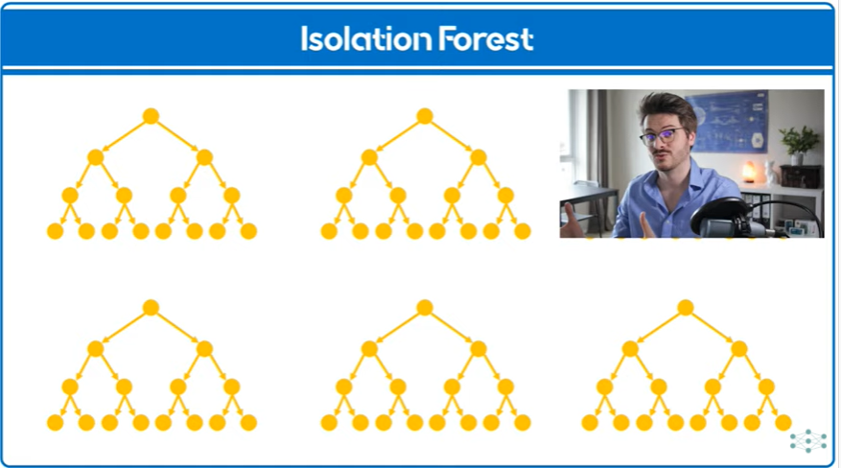
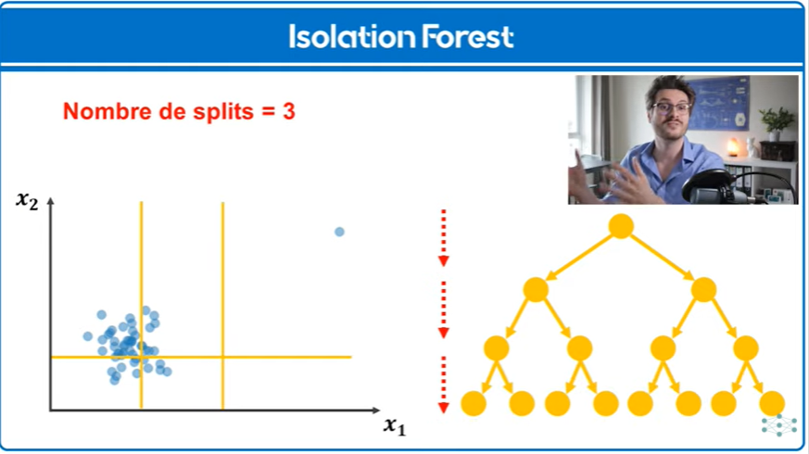


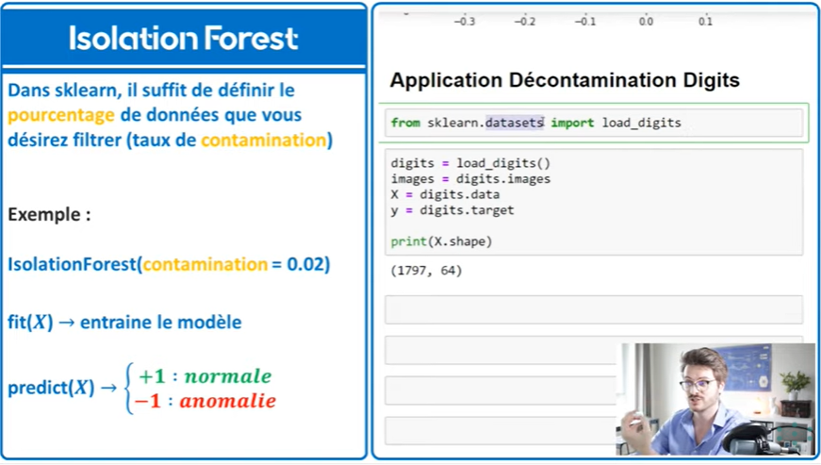

Jeter un oeil sur :




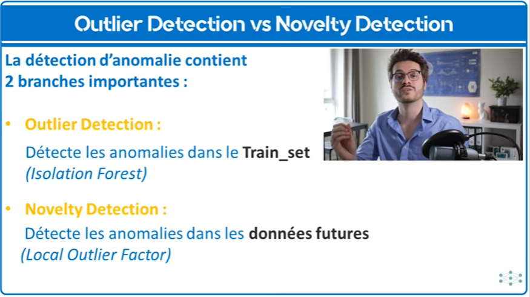
==> recherche des anomalies dans le test set : le futur.


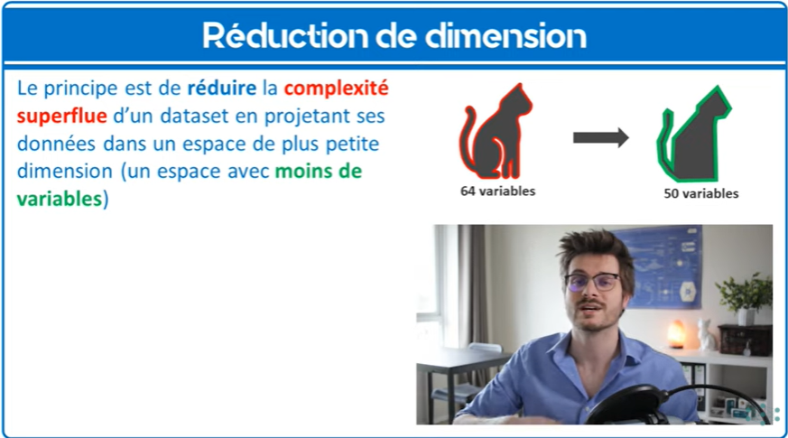

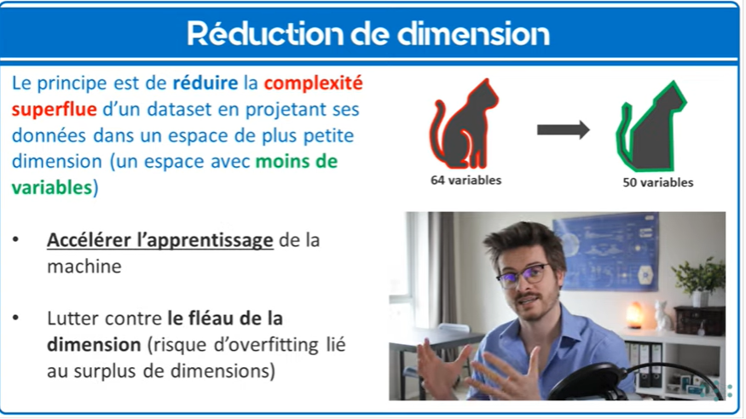
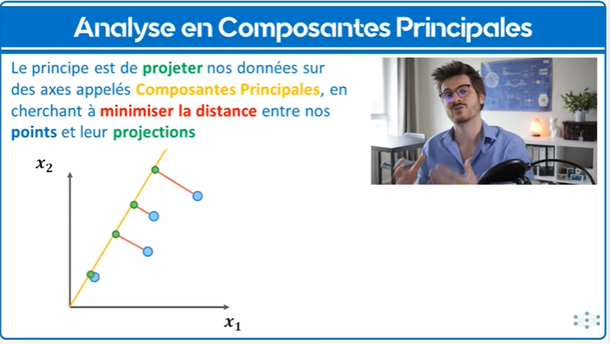

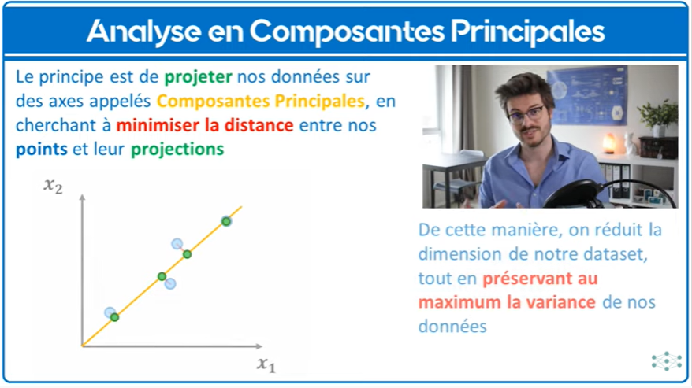
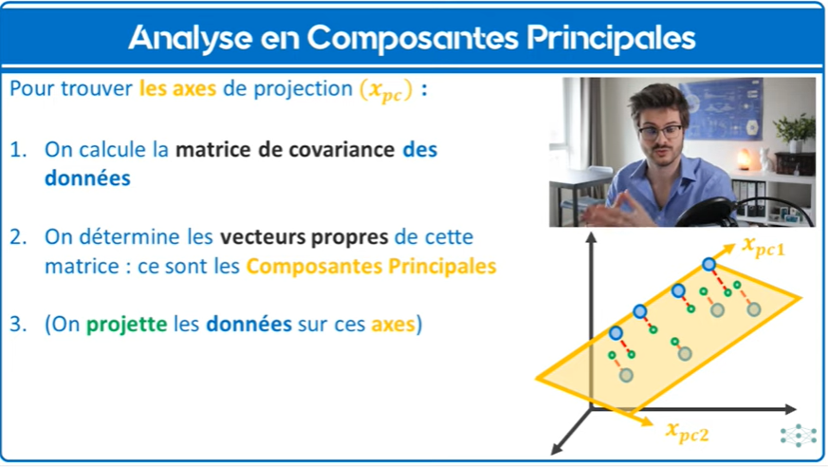

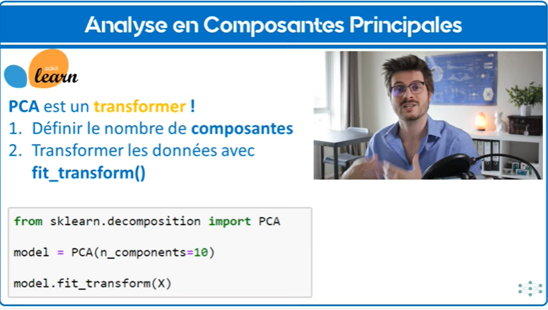
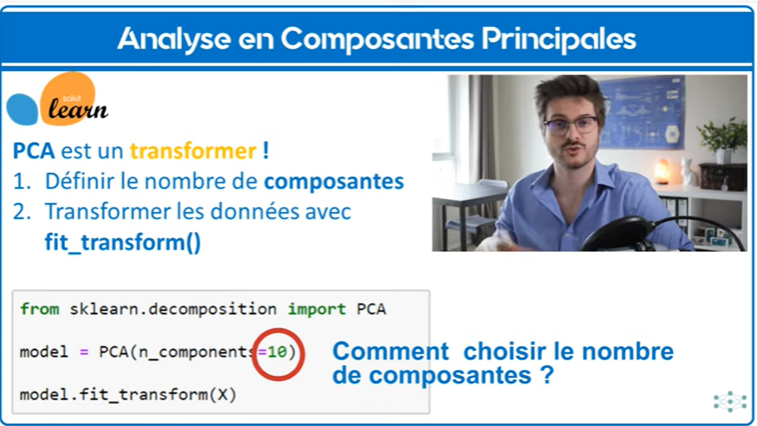

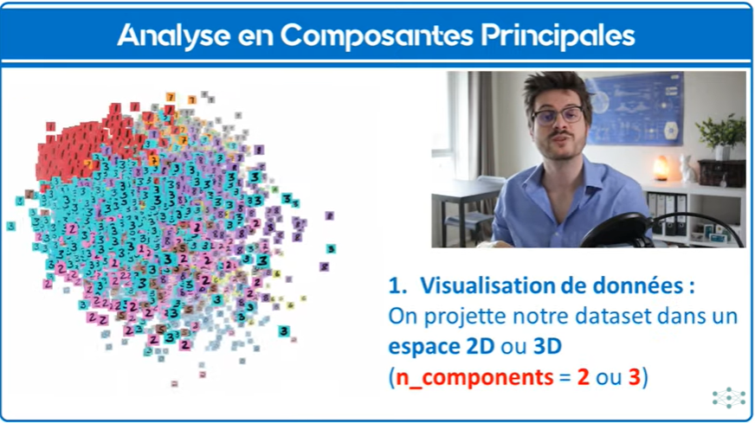
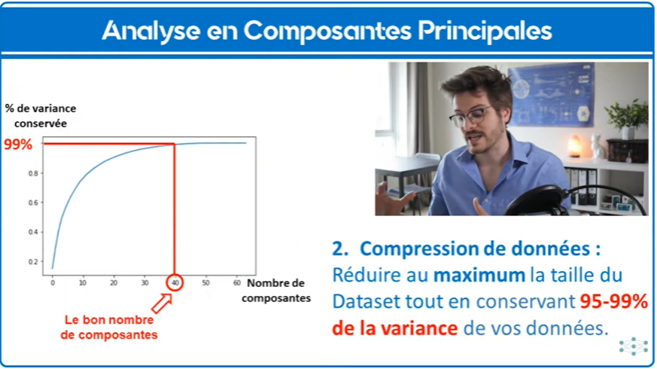

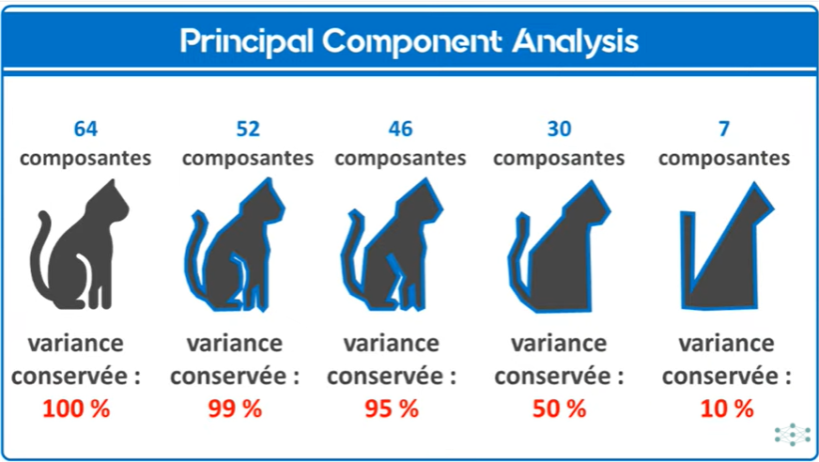

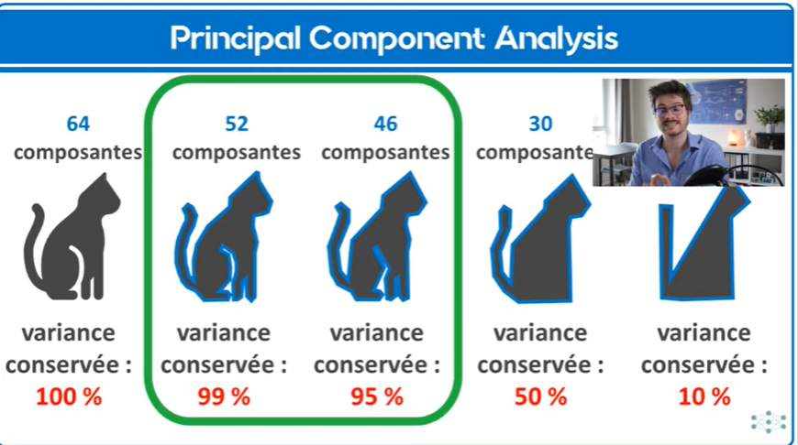

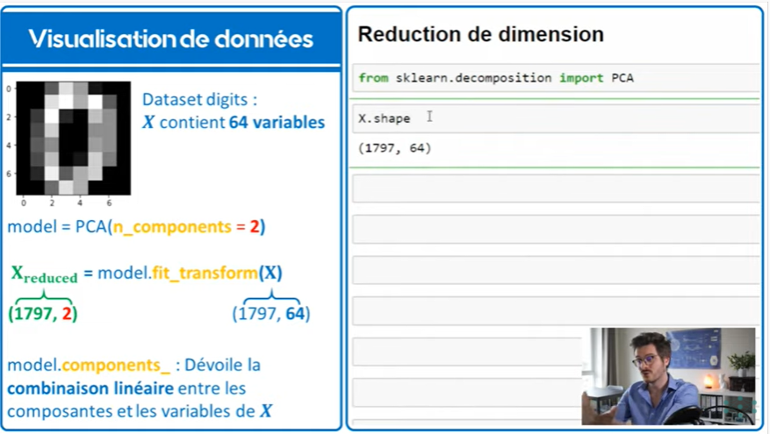
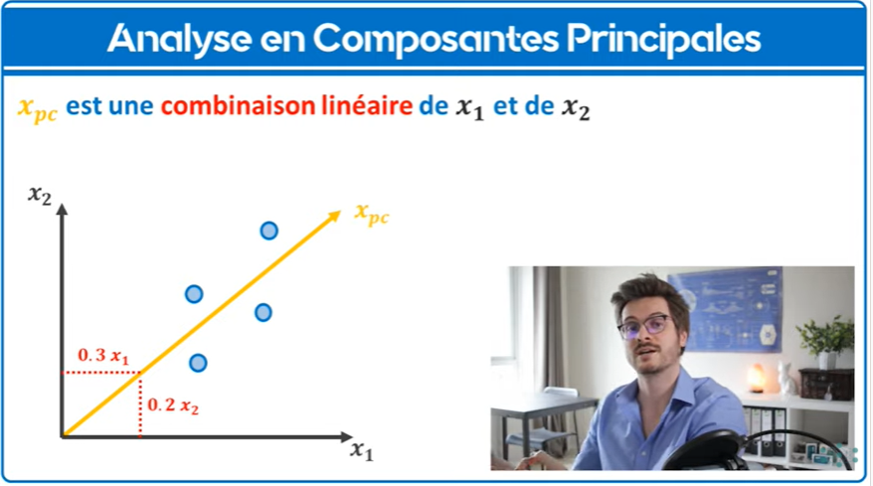

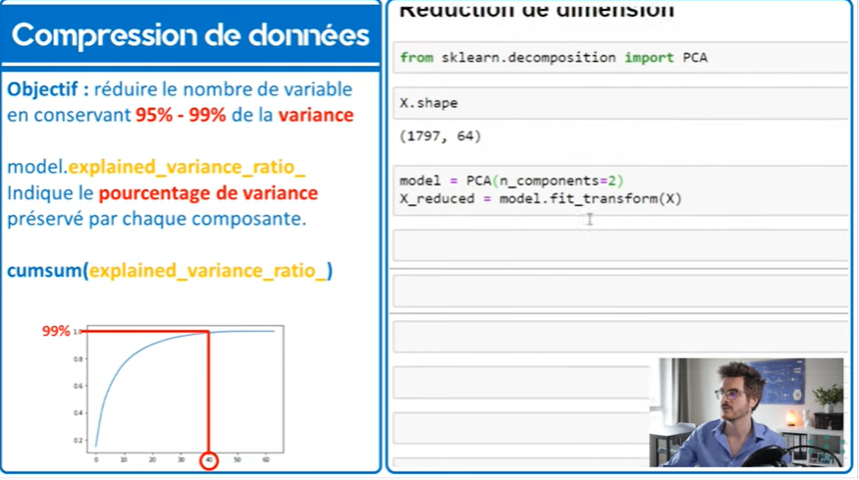
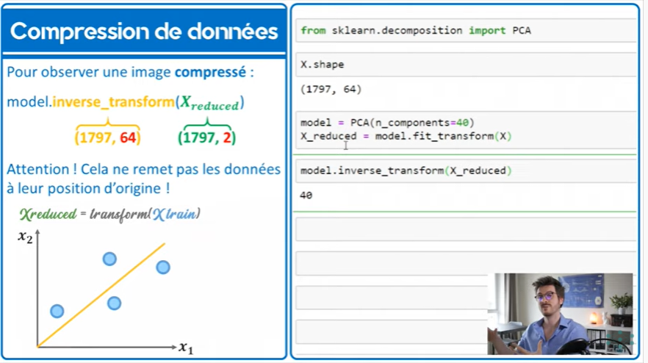

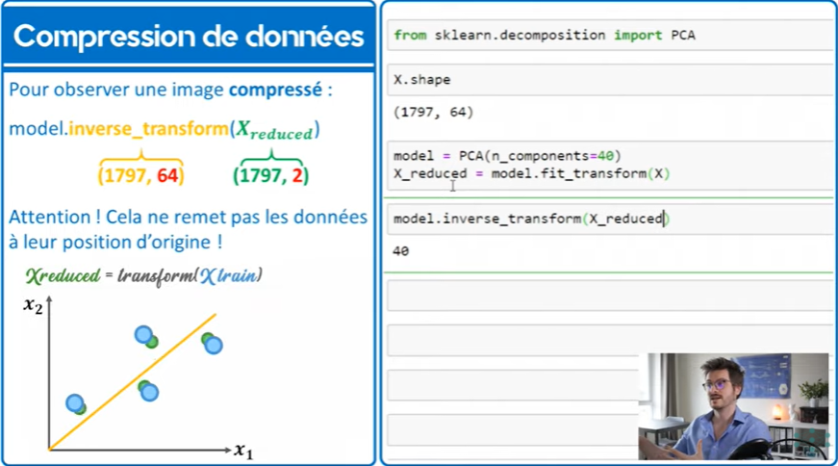

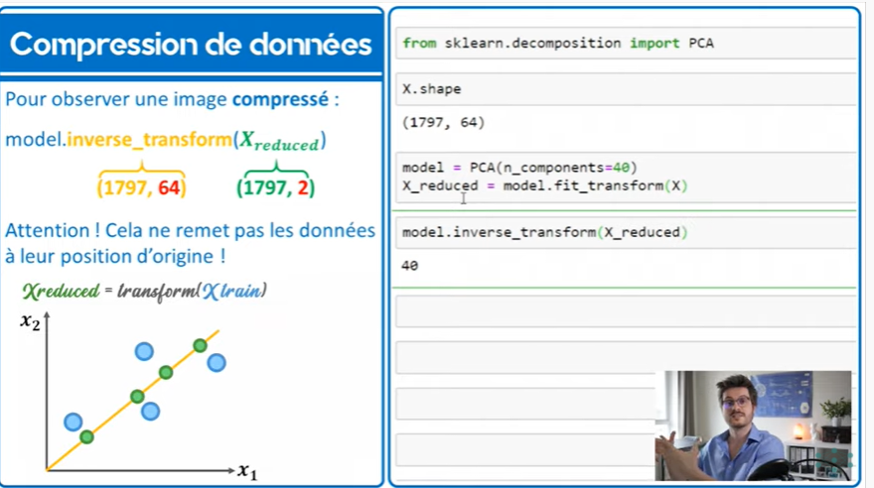

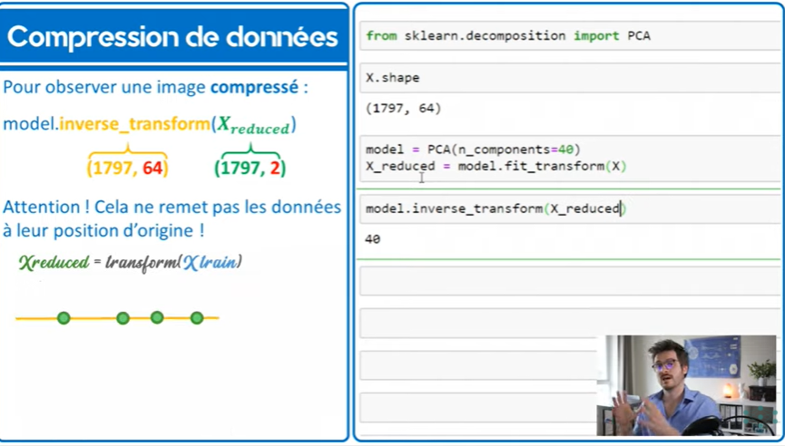
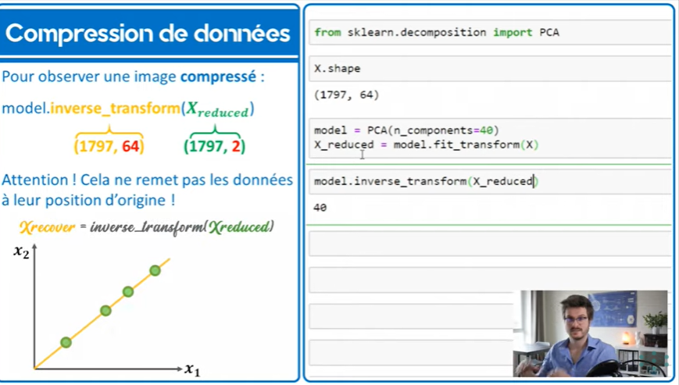

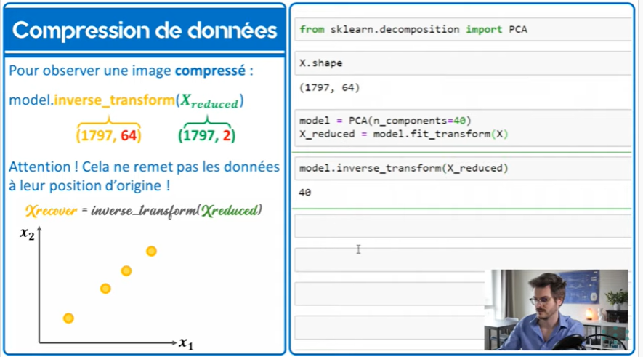
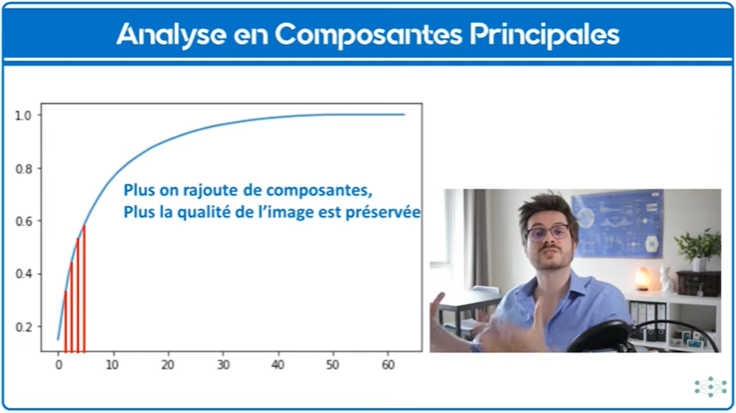

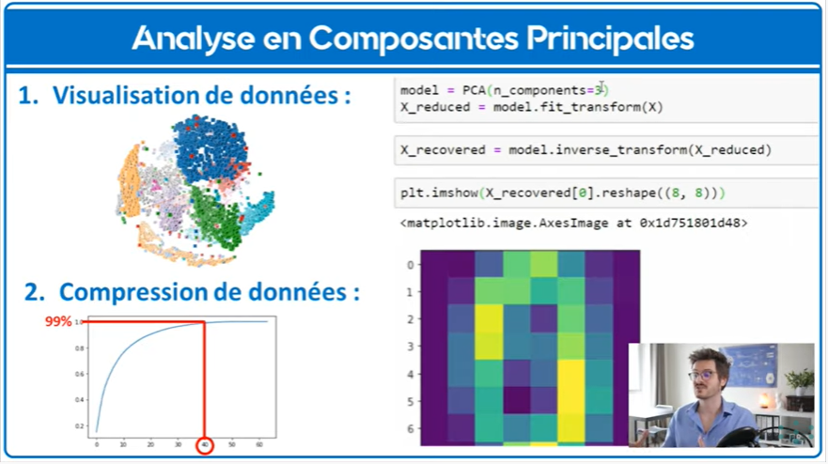
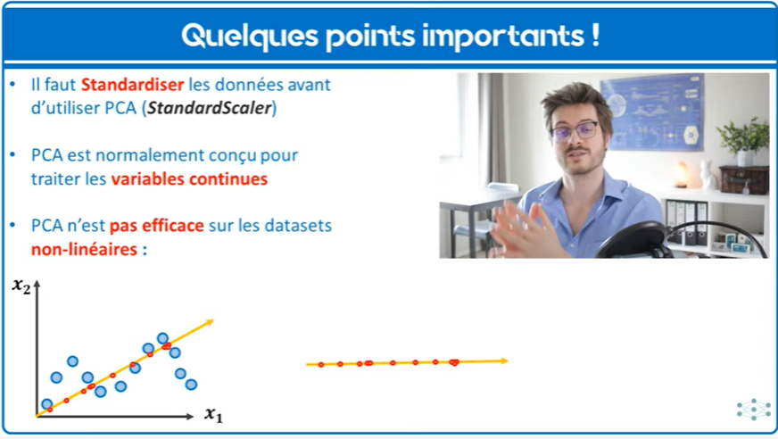

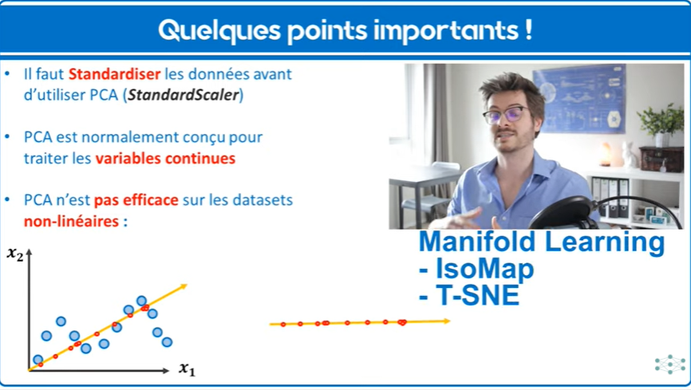

APPRENTISSAGE NON SUPERVISE

APPRENTISSAGE NON SUPERVISE : CLUSTERING

# laisser la machine apprendre à classer nos données selon leur
# ressemblance.

K-Means CLUSTERING
# algorithme le plus populaire : le K-Means Clustering

import numpy as np
import matplotlib.pyplot as plt
from sklearn.datasets import make_blobs

# Génération de données
X, y = make_blobs(n_samples=100, centers=3, cluster_std=0.4,
random_state=0)
plt.scatter(X[:,0], X[:,1])
plt.show()

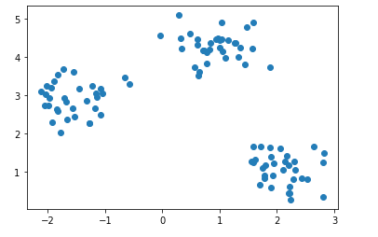
# importer l'estimateur K-Means depuis cluster
from sklearn.cluster import Kmeans

# création du modèle avec
# n_clusters : nombre de clusters qu'on veut avoir : ex=3
# n_init : définir le nombre d'initialisation qu'on veut avoir 10 (défaut)
# max_iter : nombre itération max (200-300 par défaut)
# init = stratégie d'initialisation pour notre algo : K-Means++ par défaut
model = KMeans(n_clusters=3)
# on entraîne le modèle sur les données X
model.fit(X)

KMeans(n_clusters=3)

# comment sont classés nos échantillons
model.labels_

array([0, 2, 0, 2, 2, 2, 1, 1, 0, 2, 2, 2, 0, 2, 1, 0, 1, 2, 1, 1, 1, 1,
1, 2, 0, 0, 0, 0, 1, 1, 2, 0, 0, 2, 1, 1, 2, 0, 0, 1, 1, 0, 0, 2,
2, 2, 0, 0, 1, 1, 1, 0, 2, 0, 1, 1, 0, 0, 2, 0, 0, 1, 1, 1, 1, 0,
2, 1, 0, 2, 1, 2, 2, 0, 0, 2, 2, 2, 1, 0, 2, 2, 0, 2, 0, 2, 2, 2,
0, 2, 0, 0, 1, 1, 1, 1, 2, 2, 1, 1])

# ou predict()
model.predict(X)

array([0, 2, 0, 2, 2, 2, 1, 1, 0, 2, 2, 2, 0, 2, 1, 0, 1, 2, 1, 1, 1, 1,
1, 2, 0, 0, 0, 0, 1, 1, 2, 0, 0, 2, 1, 1, 2, 0, 0, 1, 1, 0, 0, 2,
2, 2, 0, 0, 1, 1, 1, 0, 2, 0, 1, 1, 0, 0, 2, 0, 0, 1, 1, 1, 1, 0,
2, 1, 0, 2, 1, 2, 2, 0, 0, 2, 2, 2, 1, 0, 2, 2, 0, 2, 0, 2, 2, 2,
0, 2, 0, 0, 1, 1, 1, 1, 2, 2, 1, 1])

# visualiser comment sont classées nos données dans MATPLOTLIB
plt.scatter(X[:,0], X[:,1], c=model.predict(X))
plt.show()

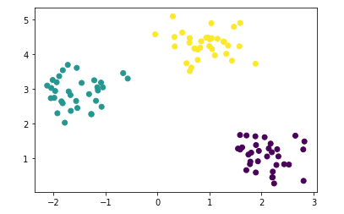
# afficher la position finale de nos centroides
model.cluster_centers_
# tableau 3 lignes 2 colonnes

array([[ 2.08889087, 1.07930405],
[-1.55022199, 2.90542155],
[ 0.92702654, 4.27385438]])

plt.scatter(X[:,0], X[:,1], c=model.predict(X))
# pour afficher les centroides
plt.scatter(model.cluster_centers_[:,0], model.cluster_centers_[:,1], c='r')
plt.show()

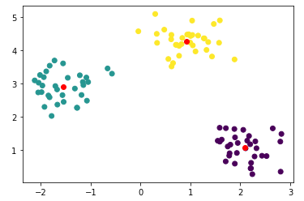
# pour un nouveau point dans le dataset, grace à ces centroides
# on va calculer la distance avec les 3 centroides pour savoir à quel
# cluster il appartient

# calculer l'inertia de notre modèle = la fonction coût
model.inertia_
# 30 euros, cm... dépend de l'unité

30.87053128014066

# ou mais en négatif
model.score(X)

-30.870531280140664

# on peut l'utiliser K-means comme transformer ==> retourne
# la distance entre les centroides et les poinst du cluster.

K-Means Elbow method

# créer une liste vide qui contient les coûts des différents modèles
# de 1 à 20
inertia = []
k_range= range(1, 20)
for k in k_range:
# boucle sur les k pour entrainer le modèle
model = KMeans(n_clusters=k).fit(X)
# pour chaque modèle, on enregistre son coût dans la liste inertia
inertia.append(model.inertia_)

# tracer le graphique de inertia en fonction de k_range
plt.plot(k_range, inertia)
plt.xlabel('Nombre de clusters')
plt.ylabel('Coût du modèle (Inertia)')
plt.show()
# zone de coude pour cluster = 3 ==> ok avec nos observations

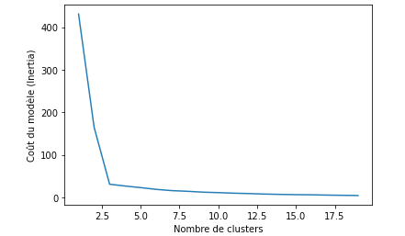

ANOMALIE DETECTION

2. Detection d'anomalies avec Isolation Forest

X, y = make_blobs(n_samples=50, centers=1, cluster_std=0.1, random_state=0)
X[-1,:] = np.array([2.25, 5])

plt.scatter(X[:,0], X[:, 1])
plt.show()

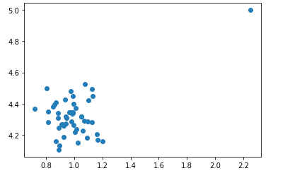
from sklearn.ensemble import IsolationForest

# taux de contamination qu'on désire filtrer dans le dataset... c'est tout
# 1% de contamination
model = IsolationForest(contamination=0.01)
# entraine le modèle
model.fit(X)

IsolationForest(contamination=0.01)

plt.scatter(X[:,0], X[:, 1], c=model.predict(X))
plt.show()

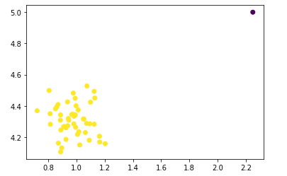

# anomalie fraude bancaire, défaillance technique dans une usine,
# comportement anormal devant une caméra, outliers dans un dataset qu'on
# veut nettoyer...

Application Décontamination Digits

# Exemple : dans digit quels sont les chiffres les moins bien écrits
# dataset de base dans sklearn
from sklearn.datasets import load_digits

# chargement du dataset
digits = load_digits()
images = digits.images
X = digits.data
y = digits.target

print(X.shape)
# 1797 échantillons images de chiffres écrits de 0 à 9 sur 64*64 pixels

(1797, 64)

# afficher une des images des 1797 images du dataset
plt.imshow(images[74])
plt.show()

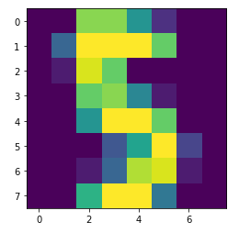
# but : nettoyer de ce dataset des images mal écrites

# entrainer un algo isolation forest (contamination 5% maximum)
model = IsolationForest(random_state=0, contamination=0.02)
# entraine le model sur X
model.fit(X)

IsolationForest(contamination=0.02, random_state=0)

# voir les prédictions du model
model.predict(X)
# tableau numpy avec des 1 pas des anomalies et -1 pas des anomalies

array([1, 1, 1, ..., 1, 1, 1])

# filtrer tout ça ==> boolean indexing

# on créé un outliers avec les prédictions à -1
outliers = model.predict(X) == -1

outliers

array([False, False, False, ..., False, False, False])

# on injecte le masque outliers dans image, X ou y
images[outliers]

array([[[ 0., 0., 0., ..., 15., 4., 0.],
[ 0., 0., 0., ..., 16., 12., 0.],
[ 0., 0., 0., ..., 16., 12., 0.],
...,
[ 0., 9., 16., ..., 1., 0., 0.],
[ 0., 3., 8., ..., 9., 0., 0.],
[ 0., 0., 0., ..., 16., 12., 0.]],

[[ 0., 6., 16., ..., 15., 10., 0.],
[ 0., 9., 16., ..., 6., 5., 0.],
[ 0., 12., 16., ..., 0., 0., 0.],
...,
[ 0., 0., 3., ..., 0., 0., 0.],
[ 0., 1., 5., ..., 0., 0., 0.],
[ 0., 9., 16., ..., 0., 0., 0.]],

[[ 0., 4., 16., ..., 16., 5., 0.],
[ 0., 11., 16., ..., 8., 3., 0.],
[ 0., 10., 16., ..., 0., 0., 0.],
...,
[ 0., 0., 12., ..., 0., 0., 0.],
[ 0., 0., 6., ..., 0., 0., 0.],
[ 0., 4., 16., ..., 0., 0., 0.]],

...,

[[ 0., 0., 0., ..., 10., 0., 0.],
[ 0., 0., 0., ..., 6., 0., 0.],
[ 0., 0., 0., ..., 0., 0., 0.],
...,
[ 0., 14., 14., ..., 16., 2., 0.],
[ 0., 3., 0., ..., 14., 0., 0.],
[ 0., 0., 0., ..., 10., 0., 0.]],

[[ 0., 0., 0., ..., 2., 0., 0.],
[ 0., 0., 0., ..., 0., 0., 0.],
[ 0., 0., 0., ..., 0., 6., 0.],
...,
[ 1., 15., 16., ..., 16., 3., 0.],
[ 0., 3., 7., ..., 11., 0., 0.],
[ 0., 0., 0., ..., 3., 0., 0.]],

[[ 0., 0., 0., ..., 8., 0., 0.],
[ 0., 0., 0., ..., 3., 0., 0.],
[ 0., 0., 0., ..., 2., 9., 0.],
...,
[ 1., 15., 16., ..., 16., 4., 0.],
[ 0., 4., 4., ..., 14., 0., 0.],
[ 0., 0., 0., ..., 7., 0., 0.]]])

# in récupère la première image et on l'affiche
image_1 =images[outliers][0]
plt.imshow(image_1)
plt.title(y[outliers][0]) # censé être un 2
plt.show()

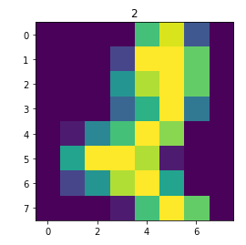
plt.figure(figsize=(12, 3))
for i in range(10):
plt.subplot(1, 10, i+1)
plt.imshow(images[outliers][i])
plt.title(y[outliers][i])

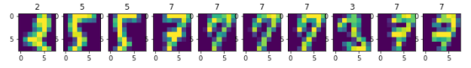

REDUCTION DE DIMENSION

1. PCA - VISUALISATION 2D

from sklearn.decomposition import PCA

X.shape
# 64 variables

(1797, 64)

# on veut projeter ces 64 variables dans un espace 2D
# pour ensuite visualiser cette espace dans un graphique 2D

model = PCA(n_components=2)
# entraine le model et l'utiliserpour transformer les données
X_reduced = model.fit_transform(X)
model.fit_transform(X).shape
# 1797 lignes et 2 colonnes

(1797, 2)

# affichage x_reduce
plt.scatter(X_reduced[:,0],X_reduced[:,1], c=y) # y contient de 0 à 9
plt.colorbar()
plt.show()

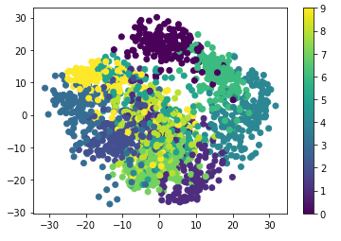
# à quoi correspond x et y?
model.components_

array([[-0.00000000e+00, -1.73094644e-02, -2.23428835e-01,
-1.35913308e-01, -3.30323045e-02, -9.66340793e-02,
-8.32943467e-03, 2.26900148e-03, -3.20516472e-04,
-1.19308900e-01, -2.44451674e-01, 1.48512748e-01,
-4.67319328e-02, -2.17740749e-01, -1.48136747e-02,
4.47779598e-03, -4.94136241e-05, -7.95419307e-02,
8.33951451e-02, 2.15915338e-01, -1.72126800e-01,
-1.63712103e-01, 2.86444489e-02, 4.23251849e-03,
9.85488645e-05, 6.42319170e-02, 2.54093316e-01,
-3.56771045e-02, -2.09462568e-01, -4.31311361e-02,
5.13118737e-02, 2.13422754e-04, -0.00000000e+00,
1.59950883e-01, 3.68690775e-01, 1.64406831e-01,
8.52007886e-02, 3.72982881e-02, 2.15866997e-02,
-0.00000000e+00, 1.28865588e-03, 1.06945286e-01,
3.03067454e-01, 2.47813046e-01, 2.09637291e-01,
1.22325194e-02, -3.69458508e-02, 1.61485026e-03,
6.93023606e-04, -8.35144200e-03, -5.58598972e-02,
9.30534218e-02, 1.07387725e-01, -1.37734560e-01,
-6.32879466e-02, 9.61670607e-04, 9.55079504e-06,
-1.40786833e-02, -2.35675487e-01, -1.41225593e-01,
-9.15964368e-03, -8.94184645e-02, -3.65977097e-02,
-1.14684961e-02],
[ 9.71445147e-17, -1.01064352e-02, -4.90848505e-02,
-9.43343601e-03, -5.36015393e-02, -1.17755237e-01,
-6.21281351e-02, -7.93574187e-03, -1.63215897e-04,
-2.10166118e-02, 6.03485924e-02, -5.33768958e-03,
-9.19767126e-02, -5.19210464e-02, -5.89354605e-02,
-3.33283199e-03, -4.22869578e-05, 3.62459587e-02,
1.98257334e-01, -4.86386753e-02, -2.25574848e-01,
-4.50545743e-03, 2.67696805e-02, -2.08735113e-04,
-5.66233378e-05, 7.71235426e-02, 1.88447172e-01,
-1.37952554e-01, -2.61042893e-01, 4.98351389e-02,
6.51114326e-02, 4.03200671e-05, 0.00000000e+00,
8.81559731e-02, 8.71738159e-02, -2.70860100e-01,
-2.85291854e-01, 1.66461635e-01, 1.27860576e-01,
0.00000000e+00, 2.89440076e-04, 5.08304427e-02,
1.30274379e-01, -2.68906317e-01, -3.01575577e-01,
2.40259089e-01, 2.17555571e-01, 1.32726042e-03,
2.86743056e-04, 1.05548130e-02, 1.53370635e-01,
-1.19535068e-01, -9.72507881e-02, 2.85869650e-01,
1.48776507e-01, 5.42289356e-04, -3.34027973e-05,
-1.00790976e-02, -7.02723228e-02, 1.71106765e-02,
1.94296312e-01, 1.76697195e-01, 1.94547435e-02,
-6.69694955e-03]])

model.components_.shape
# chaque composante contient 64 valeurs
# chaque composante est une combinaison linéaire des 64 varaibles de
# notre dataset

(2, 64)

plt.figure()
plt.xlim(-30, 30)
plt.ylim(-30, 30)

for i in range(100):
plt.text(X_reduced[i,0], X_reduced[i,1], str(y[i]))

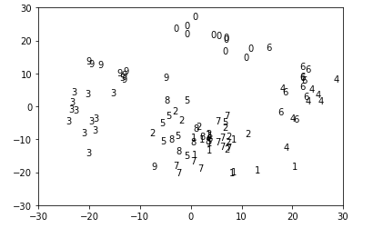

2. Compression de données

# but préserver entre 95 et 99% de la variance de nos données

from sklearn.decomposition import PCA

X.shape
# 64 variables

(1797, 64)

# entrainer le modèle PCA sur les 64 variables
model = PCA(n_components=64)
# entraine le model et l'utiliserpour transformer les données
X_reduced = model.fit_transform(X)

# quel est le pourcentage de variance préservé par chacune de
# nos composantes?
variances = model.explained_variance_ratio_
# % de variance préservé par chaque composante

# quelle est la somme cumulée de chacune de ces variances?
meilleur_dims = np.cumsum(variances)

# on va trouver le moment où on attient 95% ou 99% entre réduire au maxi
# où garder au maxi
plt.plot(meilleur_dims))
plt.show()

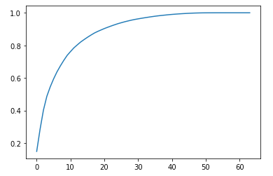
# argmax pour > 95 %
np.argmax(meilleur_dims > 0.95)

28

# argmax pour > 99 %
np.argmax(meilleur_dims > 0.99) # à partir de 40ième composante principale
# on obtient 99% de la variance

40

# on entraine le modèle avec ce nombre de composante de 40
# entrainer le modèle PCA sur les 64 variables
model = PCA(n_components=40)
# entraine le model et l'utiliserpour transformer les données
X_reduced = model.fit_transform(X)

# on a réduit la dimension à la meilleure valeur
# en gardant 99% de la variance

# on décompresse en utilisant invers_transform() pour avoir 64 pixels
x_recovered = model.inverse_transform(X_reduced)
# les données n'ont pas la même position qu'elles avaient à l'origine
# on repositionne simplement les axes; les composantes principales,
# là où elles avaient été calculées dans notre dataset

# pour afficher une des images (première), redimensionner l'image
# en 8 pixels*8 pixels
plt.imshow(x_recovered[0].reshape(8, 8))
plt.show()

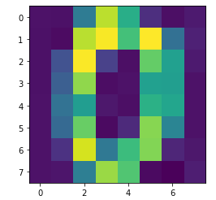
# la réduction de PCA à 40 composantes à bien préserver le chiffre 0

# exemple projection sur une dimension ==> voit plus rien
model = PCA(n_components=1)
# entraine le model et l'utiliserpour transformer les données
X_reduced_bis = model.fit_transform(X)
x_recovered_bis = model.inverse_transform(X_reduced_bis)
plt.imshow(x_recovered_bis[0].reshape(8, 8))
plt.show()

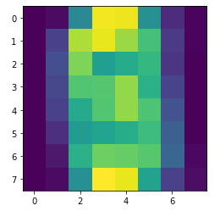
# exemple projection sur deux dimensions ==> voit un peu plus
model = PCA(n_components=2)
# entraine le model et l'utiliserpour transformer les données
X_reduced_bis = model.fit_transform(X)
x_recovered_bis = model.inverse_transform(X_reduced_bis)
plt.imshow(x_recovered_bis[0].reshape(8, 8))
plt.show()

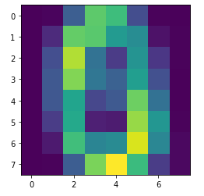
# exemple projection sur trois dimensions ==> voit encore un peu plus
model = PCA(n_components=3)
# entraine le model et l'utiliserpour transformer les données
X_reduced_bis = model.fit_transform(X)
x_recovered_bis = model.inverse_transform(X_reduced_bis)
plt.imshow(x_recovered_bis[0].reshape(8, 8))
plt.show()

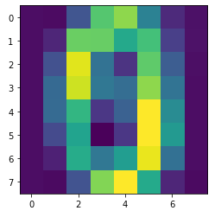
# car plus on augmente le nombre de composantes, plus la variance
# est conservée

model = PCA(n_components=0.99)
model.fit(X)

X_compress = model.fit_transform(X)
X_decompress = model.inverse_transform(X_compress)

plt.subplot(1, 2, 1)
plt.imshow(X[0,:].reshape((8,8)), cmap='gray')
plt.title('originel')
plt.subplot(1, 2, 2)
plt.imshow(X_decompress[0,:].reshape((8,8)), cmap='gray')
plt.title('Compressé')
plt.show()

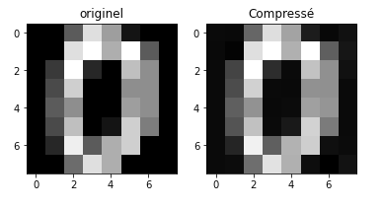
# savoir combien de composants sont utilisés pour préserver 99% variance
model.n_components_

41

n_dims = X.shape[1]
model = PCA(n_components=n_dims)
model.fit(X)

variances = model.explained_variance_ratio_

meilleur_dims = np.argmax(np.cumsum(variances) > 0.90)

plt.bar(range(n_dims), np.cumsum(variances))
plt.hlines(0.90, 0, meilleur_dims, colors='r')
plt.vlines(meilleur_dims, 0, 0.90, colors='r')



